项目编号：SXCQCGAK(2025)第22号

汉阴县蒲溪镇集镇基础设施改造项目
（蒲溪村路段）

竞争性磋商文件



采 购 人：汉阴县蒲溪镇人民政府
采购代理机构：陕西春秋工程造价事务所有限公司
日 期：二〇二五年八月
目 录
特别提醒 2
第一章 竞争性磋商公告 3
第二章 供应商须知 7
第三章 磋商须知 12
第四章 合同条款 28
第五章 采购内容与技术要求 34
第六章 竞争性磋商响应文件格式 53

特别提醒
安康市公共资源交易平台全流程电子化、政府采购项目内容关于需要特别提醒供应商的内容
1、本项目采用电子化投标不见面开标方式（无需提供纸质版文件） ，开标时请务必自行使用数字认证证书CA锁登录不见面开标大厅系统进行签到，如因投标单位自身原因造成无法解密投标文件，按无效投标对待。
2、电子开标、评标无法进行时，按照《安康市公共资源交易平台电子化交易应急处置管理办法(试行)》 规定执行。
3、制作电子投标文件
供应商须在“全国公共资源交易中心平台（陕西省）（http://www.sxggzyjy.cn/）”的“服务指南” 栏目“下载专区”中，免费下载“陕西省公共资源交易平台政府采购电子标书制作工具”，并升级至 最新版本，使用该客户端制作电子投标文件，制作扩展名为“.SXSTF”的电子投标文件。”
4、递交电子投标文件:登录全国公共资源交易中心平台（陕西省） （http://www.sxggzyjy.cn/），选择“电子交易平台—陕西政府采购交易系统—企业端”进行登录，登录后选 择“交易乙方”身份进入，进入菜单“采购业务—我的项目——项目流程——上传响应文件”，上传加密的电子投标文件。上传成功后，电子化平台将予以记录。
5、本项目采用电子不见面方式进行开标，请各供应商于开标截止时间前进入公共资源交易中心平台安康不见面开标大厅系统(http://219.145.206.209/BidOpeningHall/bidopeninghallaction/hall/login）登录公司账号进行签到，并等待开标及解密投标文件。
6、开标签到：供应商等待开标时需要签到，等候开标。请在开标前完成签到，开标时间到了之后就不能签到；点击页面上“签到”按钮进行签到，开标前60分钟可以签到。签到成功之后，按钮灰化，无需再次签到，同时第一个座位图右下角出现绿色√。
7、注意事项 :
（1）、为顺利实现不见面开标系统的远程交互，建议供应商配置的软硬件设施有：高配置电脑、高速稳定的网络、电源（不间断）、CA 锁、音视频设备（话筒、耳麦、高清摄像头、音响），浏览器要求使用 IE11 浏览器，且电脑已经正确安装了陕西省公共资源 CA 驱动。投标投标单 位需安装新点播放器，以便观看远程不见面开标直播画面（播放器下载链接为： https://download.bqpoint.com/download/downloaddetail.html?SourceFrom=Down&Sof tGuid=55aa4e06-c384-4005-bcb9-48932d410fd4）。
（2）、建议供应商在开标前半小时登录不见面开标大厅，并及时签到（开标前 60 分钟即可签到），遇到问题及时联系客服 4009280095。
（3）、供应商需注意 CA 锁一定要提前准备好，并确保 CA 锁为制作投标文件的 CA 锁。
（4）、及时关注右侧公告及互动栏目信息。

第一章 竞争性磋商公告

项目概况
汉阴县蒲溪镇集镇基础设施改造项目（蒲溪村路段）采购项目的潜在供应商应在全国公共资源交易平台（陕西省·安康市）（网址：http://ak.sxggzyjy.cn/）获取采购文件，并于 2025年08月18日 16时00分 （北京时间）前提交响应文件。

一、项目基本情况
项目编号：SXCQCGAK(2025)第22号
项目名称：汉阴县蒲溪镇集镇基础设施改造项目（蒲溪村路段）
采购方式：竞争性磋商
预算金额：1,200,000.00元
采购需求：
合同包1(汉阴县蒲溪镇集镇基础设施改造项目（蒲溪村路段）):
合同包预算金额：1,200,000.00元
合同包最高限价：1,200,000.00元
品目号 | 品目名称 | 采购标的 | 数量  （单位） | 技术规格、参数及要求 | 品目预算(元)
1-1 | 其他建筑工程 | 1200000.00 | 1(元) | 详见采购文件 | 1,200,000.00
本合同包不接受联合体投标
合同履行期限：60日历天

二、申请人的资格要求：
1.满足《中华人民共和国政府采购法》第二十二条规定;
2.落实政府采购政策需满足的资格要求：
合同包1(汉阴县蒲溪镇集镇基础设施改造项目（蒲溪村路段）)落实政府采购政策需满足的资格要求如下:
(1)《关于在政府采购活动中查询及使用信用记录有关问题的通知》（财库〔2016〕125号）；(2)《政府采购促进中小企业发展办法》（财库〔2020〕46号）、《关于政府采购支持监狱企业发展有关问题的通知》（财库〔2014〕68号）以及《关于促进残疾人就业政府采购政策的通知》（财库〔2017〕141号）；(3)财政部、国家发展改革委《关于印发〈节能产品政府采购实施意见〉的通知》（财库〔2004〕185号）、财政部、国家环保总局联合印发《关于环境标志产品政府采购实施的意见》（财库〔2006〕90号）、国务院办公厅《关于建立政府强制采购节能产品制度的通知》（国办发〔2007〕51号）；(4)财政部、发展改革委、生态环境部、市场监管总局《关于调整优化节能产品、环境标志产品政府采购执行机制的通知》（财库〔2019〕9号）；(5)财政部、国务院扶贫办《关于运用政府采购政策支持脱贫攻坚的通知》（财库〔2019〕27号）；(6)《关于运用政府采购政策支持乡村产业振兴的通知》（财库〔2022〕19号）；(7)陕西省财政厅关于印发《陕西省中小企业政府采购信用融资办法》（陕财办采〔2018〕23号）;(8)陕西省财政厅《关于进一步加强政府绿色采购有关问题的通知》陕财办采〔2022〕29号；(9)《关于进一步加大政府采购支持中小企业力度的通知》（财库〔2022〕19号；(10)《陕西省财政厅关于进一步落实政府采购支持中小企业相关政策的通知》（陕财办采〔2023〕3号）；(11)《陕西省财政厅关于进一步优化政府采购营商环境有关事项的通知》（陕财办采（2023）4号）；(12)如有最新颁布的政府采购政策，按最新的文件执行。
3.本项目的特定资格要求：
合同包1(汉阴县蒲溪镇集镇基础设施改造项目（蒲溪村路段）)特定资格要求如下:
（1）具有独立承担民事责任能力的法人、其他组织或自然人，提供合法有效的营业执照或事业单位法人证书或专业服务机构执业许可证或民办非企业单位登记证书等相关证明，自然人参与的提供其身份证明；
（2）法定代表人或负责人参加投标时，提供本人身份证复印件；授权代表参加投标时，提供法定代表人或负责人授权书、被授权人身份证复印件；
（3）供应商须具备建设行政主管部门核发的市政公用工程施工总承包三级以上（含三级）资质，须持有效的安全生产许可证，且在人员、设备、资金等方面具有相应的施工能力；拟派项目经理须具备市政市政公用工程专业二级及以上注册建造师执业资格证和有效的安全生产考核合格证书，在本单位注册，且无在建工程；
（4）社会保障资金缴纳证明：提供截止至磋商时间前近六个月任意一个月社会保障资金缴纳证明，不需要缴纳或新成立的供应商应提供相关文件证明；
（5）税收缴纳证明：提供截止至磋商时间前近六个月任意一个月缴税证明，依法免税或新成立的供应商应提供相关文件证明；
（6）财务状况报告：提供2023年度或2024年度经审计的财务报告（成立时间至提交响应文件截止时间不足一年的可提供成立后连续时段的资产负债表）或其开标前三个月内银行出具的资信证明；
（7）参加政府采购活动前三年内，在经营活动中没有重大违法记录的书面声明；
（8）供应商被“信用中国”网站（www.creditchina.gov.cn）和中国政府采购网（www.ccgp.gov.cn)列入失信被执行人、重大税收违法案件当事人名单、政府采购严重违法失信行为记录名单的，将拒绝其参与政府采购活动；
（9）具有履行合同所必需的设备和专业技术能力的书面声明；
（10）本项目专门面向小微企业采购，供应商应为小型企业、微型企业或监狱企业或残疾人福利性单位。供应商为小型企业、微型企业的应根据《政府采购促进中小企业发展管理办法》（财库〔2020〕46 号）自行填写《中小企业声明函》，且小微企业的划分标准所属行业为：建筑业；供应商为监狱企业的，应提供监狱企业的证明文件；供应商为残疾人福利性单位的，应提供《残疾人福利性单位声明函》。
注：本项目不接受联合体投标

三、获取采购文件
时间： 2025年08月05日 至 2025年08月11日 ，每天上午 08:00:00 至 12:00:00 ，下午 12:00:00 至 18:00:00 （北京时间）
途径：全国公共资源交易平台（陕西省·安康市）（网址：http://ak.sxggzyjy.cn/）
方式：在线获取
售价： 0元

四、响应文件提交
截止时间： 2025年08月18日 16时00分00秒 （北京时间）
地点：全国公共资源交易平台（陕西省·安康市）（网址：http://ak.sxggzyjy.cn/）

五、开启
时间： 2025年08月18日 16时00分00秒 （北京时间）
地点：安康市公共资源交易中心不见面开标大厅

六、公告期限
自本公告发布之日起3个工作日。

七、其他补充事宜
（1）供应商使用捆绑陕西省公共资源交易平台的CA锁登录电子交易平台，通过政府采购系统企业端进入，点击“我要投标”并完善相关投标信息；（2）供应商须在文件获取截止时间前登录电子交易平台下载招标文件，否则责任自负；（3）本项目采用不见面开标：电子化投标方式投标，相关操作流程详见全国公共资源交易平台（陕西省）网站[服务指南-下载专区]中的《陕西省公共资源交易中心政府采购项目投标指南》；（4）电子招标文件技术支持：4009280095、4009980000；（5）未及时下载文件的将会影响后续开评标活动；（6）请各供应商获取招标文件后，按照陕西省财政厅《关于政府采购投标人注册登记有关事项的通知》要求，通过陕西省政府采购网注册登记加入陕西省政府采购投标人库。

八、对本次招标提出询问，请按以下方式联系。

1.采购人信息
名称：汉阴县蒲溪镇人民政府
地址：陕西省安康市汉阴县蒲溪镇集镇67号
联系方式：15009151130

2.采购代理机构信息
名称：陕西春秋工程造价事务所有限公司
地址：陕西省西安市曲江新区雁翔路2575号3幢10603室
联系方式：13772983287

3.项目联系方式
项目联系人：胥工
电话：13772983287

陕西春秋工程造价事务所有限公司
2025年8月4日
第二章 供应商须知

供应商须知前附表
条款号 | 条款名称 | 编 列 内 容
 | 采购人 | 采 购 人：汉阴县蒲溪镇人民政府  地 址：陕西省安康市汉阴县蒲溪镇集镇67号  联 系 人：谢先生  电 话：15009151130
 | 采购代理机构 | 代理机构：陕西春秋工程造价事务所有限公司  地 址：陕西省西安市曲江新区雁翔路2575号3幢10603室  联 系 人：胥工  电 话：13772983287
 | 项目名称 | 汉阴县蒲溪镇集镇基础设施改造项目(蒲溪村路段)。
 | 工期 | 60日历天
 | 质量标准 | 达到国家及行业相关要求
 | 资金落实情况 | 已落实。
 | 采购内容及技术要求 | 详见第五章。
 | 供应商资格要求及条件 | （1）具有独立承担民事责任能力的法人、其他组织或自然人，提供合法有效的营业执照或事业单位法人证书或专业服务机构执业许可证或民办非企业单位登记证书等相关证明，自然人参与的提供其身份证明；  （2）法定代表人或负责人参加投标时，提供本人身份证复印件；授权代表参加投标时，提供法定代表人或负责人授权书、被授权人身份证复印件；  （3）供应商须具备建设行政主管部门核发的市政公用工程施工总承包三级以上（含三级）资质，须持有效的安全生产许可证，且在人员、设备、资金等方面具有相应的施工能力； 拟派项目经理须具备市政公用工程专业二级及以上注册建造师执业资格证和有效的安全生产考核合格证书，在本单位注册，且无在建工程；  （4）社会保障资金缴纳证明：提供截止至磋商时间前近六个月任意一个月社会保障资金缴纳证明，不需要缴纳或新成立的供应商应提供相关文件证明；  （5）税收缴纳证明：提供截止至磋商时间前近六个月任意一个月缴税证明，依法免税或新成立的供应商应提供相关文件证明；  （6）财务状况报告：提供2023年度或2024年度经审计的财务报告（成立时间至提交响应文件截止时间不足一年的可提供成立后连续时段的资产负债表）或其开标前三个月内银行出具的资信证明；  （7）参加政府采购活动前三年内，在经营活动中没有重大违法记录的书面声明；  （8）供应商被“信用中国”网站（www.creditchina.gov.cn）和中国政府采购网（www.ccgp.gov.cn)列入失信被执行人、重大税收违法案件当事人名单、政府采购严重违法失信行为记录名单的，将拒绝其参与政府采购活动；  （9）具有履行合同所必需的设备和专业技术能力的书面声明；  （10）本项目专门面向小微企业采购，供应商应为小型企业、微型企业或监狱企业或残疾人福利性单位。供应商为小型企业、微型企业的应根据《政府采购促进中小企业发展管理办法》（财库〔2020〕46 号）自行填写《中小企业声明函》，且小微企业的划分标准所属行业为：建筑业；供应商为监狱企业的，应提供监狱企业的证明文件；供应商为残疾人福利性单位的，应提供《残疾人福利性单位声明函》。  注：本项目不接受联合体投标
 | 是否接受联合体招标 | 不接受。
 | 踏勘现场 | 不组织，供应商认为有必要可自行勘查，并承担所有费用及风险。
 | 构成磋商文件的其他材料 | 磋商文件的澄清、修改书及有关补充通知为磋商文件的有效组成部分。
 | 磋商文件澄清或修改 | 在安康市公共资源交易中心平台或以书面形式发出。
 | 响应文件递交  截止时间及地点 | 响应文件递交的截止时间：2025年08月18日16时00分  磋商响应文件递交的地点：安康市公共资源交易中心不见面开标大厅
 | 开标时间和地点 | 开标时间：同投标截止时间  开标地点：同递交响应文件地点
 | 磋商报价 | 磋商报价：供应商所报的价格应考虑到可能发生的所有与完成本项目相关服务及履行合同义务有关的一切费用，任何有选择的报价将不予接受，按无效投标处理。
 | 磋商有效期 | 90日历天（自响应文件递交截止之日算起）
 | 是否允许递交  备选响应方案 | 不允许。
 | 签字、盖章的具体要求 | 磋商文件要求指定位置“签字或盖章”的，供应商只要一项内容即可。  磋商文件要求指定位置“签字和盖章”的，供应商必须既签字又盖章。
 | 响应文件份数 | 本项目采用不见面电子标
 | 磋商评审组成 | 根据《中华人民共和国政府采购法》等有关法律规定组建磋商评审小组。
 | 响应文件  是否退还 | 否。
 | 质疑 | 供应商提出质疑应符合中华人民共和国财政部令第94号《政府采购质疑和投诉办法》的规定：  1、提出质疑的供应商应当是参与所质疑项目采购活动的供应商。  2、供应商认为采购文件、采购过程、成交或者成交结果使自己的权益受到损害的，可以在知道或者应知其权益受到损害之日起7个工作日内，以书面形式向采购人、采购代理机构提出质疑，供应商应在法定质疑期内一次性提出针对同一采购程序环节的质疑。  供应商应知其权益受到损害之日，是指：  （1）对可以质疑的采购文件提出质疑的，为收到采购文件之日或者采购文件公告期限届满之日；  （2）对采购过程提出质疑的，为各采购程序环节结束之日；  （3）对成交或者成交结果提出质疑的，未成交或者成交结果公告期限届满之日。  3、供应商提出质疑应当提交质疑函和必要的证明材料。质疑函应当包括：  3.1、供应商的姓名或者名称、地址、邮编、联系人及联系电话；  3.2、质疑项目的名称、编号；  3.3、具体、明确的质疑事项和与质疑事项相关的请求；  3.4、事实依据；  3.5、必要的法律依据；  3.6、提出质疑的日期。  质疑函应采用财政部颁布的《政府采购供应商质疑函范本》。  供应商为自然人的，应当由本人签字；供应商为法人或者其他组织的，应当由法定代表人、主要负责人，或者其授权代表签字或者盖章，并加盖公章。  4、供应商可以委托代理人进行质疑。其授权委托书应当载明代理人的姓名或者名称、代理事项、具体权限、期限和相关事项。供应商为自然人的，应当由本人签字；供应商为法人或者其他组织的，应当由法定代表人、主要负责人签字或者盖章，并加盖公章。  5、有下列情形之一的，属于无效质疑，采购代理机构和采购人不予受理：  5.1质疑供应商不是参与所质疑项目采购活动的供应商；  5.2未在法定质疑期内发出质疑的；  5.3质疑未以书面形式提出；  5.4质疑函没有合法有效的签字、盖章或授权的；  5.5以非法手段取得证据、材料的；  5.6质疑答复后，同一质疑人就同一事项再次提出质疑的；  5.7不符合法律、法规、规章和政府采购监管机构规定的其他条件的。  6、质疑答复  采购人、采购代理机构在收到质疑函后七个工作日内做出答复。  7、质疑接收方式：供应商以书面形式将质疑函原件和必要的证明材料送至接收部门，法定代表人、主要负责人、自然人提交质疑函须提交其身份证复印件（查看原件），代理人提交质疑函须提交授权委托书及授权人和被授权人身份证复印件（查看原件）。  接收部门：陕西春秋工程造价事务所有限公司  接收人：胥工  联系电话：13772983287  邮箱：1484403530@qq.com
23 | 当供应商不足3家时，按照相关法律、法规及有关规定执行。
24 | 本次采购、磋商报价、评审和合同授予均以项目为单位，供应商必须就一个完整项目进行投标。成交人与采购人在成交通知书发出30天内签订合同，不及时签订视为自动放弃。非经采购人同意，本项目不允许成交后另行转包或者分包。成交人无正当理由不得放弃成交。因自身原因拒绝签订政府采购合同的或者未按合同约定进行履约的，成交人不得参加对该项目重新开展的招标活动。
备注：本项目采用不见面开标，开标时专家组织磋商采用不见面开标系统输入进行磋商，在开标时各供应商不要退出开标系统，随时等候专家提问，用系统输入回答专家提问的问题。
解释权：构成本磋商文件的各个组成文件应互为解释，互为说明；如有不明确或不一致，由采购人负责解释。
第三章 磋商须知
A 总则
1. 适用范围
1.1 本磋商文件仅适用于本磋商公告中所叙述项目的采购。
1.2本次采购属工程类政府采购，采购人，采购代理机构、供应商、磋商小组的相关行为均受《中华人民共和国政府采购法》、《政府采购竞争性磋商采购方式管理暂行办法》、《陕西省财政厅2016（53号）文件》、（财库〔2014〕214号)财政部规章及政府采购项目所在地有关法规、规章的约束，其权利受到上述法律法规的保护。
2. 定义
2.1 “采购人”系指汉阴县蒲溪镇人民政府。
2.2“采购代理机构”系指陕西春秋工程造价事务所有限公司。
2.3 “供应商”系指响应采购人要求提交响应文件的供应商。
3. 合格的供应商
3.1 凡符合供应商资格要求且有能力提供本次采购项目的供应商均可参加磋商采购活动。
3.2 供应商必须在磋商公告载明的地点获取磋商文件并登记备案，未经获取磋商文件并登记备案的潜在供应商均无资格参加本次磋商采购活动。
3.3 供应商应参照《中华人民共和国政府采购法》、《政府采购竞争性磋商采购方式管理暂行办法》及其它有关的中国法律和法规。
3.4 只有在法律上和财务上独立，合法运作，并独立于采购代理机构和采购人的供应商才能参加磋商采购活动。
3.5 供应商之间如果存在下列情形之一的，不得同时参加本项目投标：
3.5.1 法定代表人为同一个人的两个及两个以上法人公司；
3.5.2 母公司、全资子公司及其控股公司；
3.5.3 参加投标的其他组织之间存在特殊的利害关系的；
4. 费用
4.1 供应商应承担所有与编写和提交响应文件有关的费用，无论磋商过程中的做法和结果如何，采购人和采购代理机构在任何情况下均无义务和责任承担这些费用。
B 磋商文件说明
5．磋商文件的构成
5.1 磋商文件包括以下内容：
5.1.1 竞争性磋商公告；
5.1.2 供应商须知及前附表；
5.1.3 磋商须知；
5.1.4 合同条款；
5.1.5 采购内容与技术要求；
5.1.6 附件—响应文件格式；
5.2供应商应认真阅读磋商文件中所有的事项、格式条款和规范要求等。供应商没有对磋商文件全面做出实质性响应是供应商的风险。
6．磋商文件的澄清
6.1 递交首次响应文件截止之日前，招标采购单位或者磋商小组可以对已发出的磋商文件进行必要的澄清或者修改，澄清或者修改的内容作为磋商文件的组成部分。澄清或者修改的内容可能影响响应文件编制的，招标采购单位应在提交首次响应文件截止时间5日前，以书面形式通知所有获取磋商文件的供应商；不足5日的，采购人、采购代理机构应当顺延提交首次响应文件截止时间。
6.2 任何要求对磋商文件进行澄清的供应商均应在响应文件递交截止期3日前以书面形式通知采购代理机构（邮箱1484403530@qq.com），采购代理机构对供应商所要求澄清的内容以书面形式予以答复。供应商在规定的时间内未要求对磋商文件澄清或提出疑问的，将视其为无异议。对磋商文件中描述有歧意或前后不一致的地方，磋商小组有权进行评判，但对同一条款的评判应适用于每个供应商。
7．磋商文件的修改
7.1 在磋商文件要求提交响应文件截止时间前，无论出于何种原因，采购人可主动地或在解答供应商要求澄清的问题时对磋商文件进行修改。
7.2 磋商文件的修改将以书面形式（电子邮件）通知所有磋商文件的收受人，供应商在收到该通知后应立即以书面形式（电子邮件）的形式予以确认。
7.3 为使供应商在准备响应文件时，有充分的时间对磋商文件的修改进行研究考虑，采购人可自行决定，酌情推迟磋商截止日期，并以书面形式通知所有已购买磋商文件的供应商。
7.4 磋商文件的修改书将构成磋商文件的一部分，对采购人和供应商都具有约束力。
C．响应文件的编写
8．响应文件编制的原则
8.1 供应商应在认真阅读磋商文件所有内容的基础上，按照磋商文件的要求编制完整的响应文件。磋商文件中对响应文件格式有要求的，应按格式逐项填写内容，不准有空项；无相应内容可填的项应填写“无”、“没有相应指标”等明确的回答文字。响应文件中留有空项的，将被视为不完整响应的响应文件，其将有可能被拒绝。
8.2 供应商必须保证响应文件所提供的全部资料真实可靠，并接受对其中任何资料进一步审查的要求。
8.3 响应文件须对磋商文件中的内容做出实质性和完整的响应，否则其将被拒绝。
9．磋商语言
9.1 由供应商编写的响应文件和往来信件应以中文书写。
10．计量单位
10.1 除在磋商文件的技术规格中另有规定外，计量单位应使用中华人民共和国法定计量单位。
11．响应文件的组成
11.1 只允许供应商有一个磋商方案，不接受任何有选择的方案和报价（包括有条件的折扣）。供应商未按要求，提供了选择方案或报价的，其磋商将被拒绝。
11.2供应商编写的响应文件应包括下列部分：
(1) 磋商响应函、磋商报价表以及所有附件内容。
(2) 按照供应商须知出具的供应商资格证明文件。
(3) 按照供应商须知出具的报价符合磋商文件规定的证明文件及供应商认为需加以说明的其他内容。
(4) 磋商文件要求供应商提供的其他内容。
12．响应文件格式
12.1 供应商应按磋商文件中提供的响应文件格式填写“磋商响应函”、“磋商报价表”以及其他相关文件。
13．磋商报价
13.1 供应商应对所列的所有要求按项目进行响应，不得将采购内容拆开投标。
13.2 磋商总报价为供应商响应文件中所列的各项支付金额的总和。
13.3凡本磋商文件要求（或允许）及供应商认为需要进行磋商总报价的各项费用项目（不论是否要求进入报价），若报价时未报或未在响应文件中予以说明，采购人将认为这些费用供应商已计取，并包含在总报价中（项目内容、项目量调整除外）。
13.4 采购人只接受供应商提供的唯一响应方案，不接受备选方案。
13.5报价是指验收合格达到正常使用条件前的所有费用，投标单位所报的价格应考虑到可能发生的所有与完成本项目相关服务及履行合同义务有关的一切费用，任何有选择的报价将不予接受，按无效投标处理。
13.6最低报价不是成交的唯一依据。
14．磋商货币
14.1 采购人只接受人民币作为唯一磋商货币。
15．证明供应商资格的证明文件
15.1 供应商必须按要求提交证明文件，以证明其有资格参加磋商和成交后有履行合同的能力，并作为其响应文件的一部分。
16．证明具备履行合同所必须的设备、专业技术能力和符合磋商文件的规定
16.1 供应商应对磋商文件中的各项条款做出清晰准确的答复。
16.2 证明工程质量与磋商文件的要求相一致的文件，它可以是文字资料、图表、数据、证书、证明，包括：
a. 提供项目大纲，说明供应商将在被授标后，如何利用人力及其他资源来承担其合同项下整体的管理和协调责任。该方案应包括详细质量保证措施、人员保证措施、时间保证措施等。同时还应说明在合同执行期间，需要采购人和其他有关方所做的工作，以及建议采购人如何对有关各方活动进行协调。
b. 供应商书面承诺：将承担起后期服务的责任，并提供服务承诺书。
17．磋商有效期
17.1 响应文件从磋商之日起，磋商有效期为90日历天。响应文件的有效期比本须知规定的有效期短的，将被视为非响应报价，采购人有权拒绝。
17.2 特殊情况下，采购人可于磋商有效期满之前要求供应商同意延长有效期，要求与答复均应为书面形式。
18．响应文件的签署及格式
18.1为确保采购项目顺利开展，本项目采用电子投标文件的方式，编制电子投标文件时，应使用最新发布的电子招标文件及专用制作工具进行编制。并使用数字认证证书（CA）对电子投标文件进行签署、加密、递交及开标时解密等相关操作。
1）电子招标文件下载
供应商登录全国公共资源交易平台（陕西省）网站[电子交易平台-企业端]后，在[我的项目]中点击“项目流程-交易文件下载”下载电子招标文件（*.SXSZF）;
注意：该项目如有变更文件，则应点击“项目流程>答疑文件下载”下载更新后的电子招标文件（*.SXSCF），使用旧版电子招标文件制作的电子投标文件，系统将拒绝接收。
2）电子招标文件需要使用专用软件打开、浏览
供应商登录全国公共资源交易平台（陕西省）网站[服务指南-下载专区]免费下载《陕西省公共资源交易平台政府采购电子标书制作工具(V8.0.0.2)》，下载网址：http://www.sxggzyjy.cn/fwzn/004003/20180827/c8c8fb15-a7cc-4011-a244-806289d7cf3b.html，并升级至最新版本，使用该客户端可以打开电子招标文件。软件操作手册详见全国公共资源交易平台（陕西省）网站[服务指南-下载专区]中的《陕西省公共资源交易（政府采购类）投标文件制作软件操作手册》,下载网址：
http://www.sxggzyjy.cn/fwzn/004003/20170821/c3afa05b-f5e6-4e64-9fb0-e397ef73413d.html；
3）制作电子投标文件
电子投标文件同样需要使用上述软件进行编制。在编制过程中，如有技术性问题，请先翻阅操作手册或致电软件开发商，技术支持热线：4009280095、4009980000。
D．响应文件的递交
19．响应文件的数量、包装和标记
19.1文件递交：
电子投标文件可于提交投标文件截止时间前任意时段登录全国公共资源交易平台（陕西省）网站[电子交易平台-企业端]进行提交，逾期系统将拒绝接收。提交时，供应商应登录全国公共资源交易中心平台（陕西省），选择[“首页>电子交易平台>企业端>我的项目”，点击[项目流程]，在打开的[项目管理]对话框中选择[上传响应文件]，上传加密的电子投标文件（*.SXSTF），上传成功后，电子化平台将予以记录。注：电子投标文件不接受机打签名方式。
19.2文件开启与解密：
（1）开标时，供应商须使用电子投标文件加密时所用的数字认证证书（CA锁）在不见面开标大厅自行解密电子投标文件。
（2）采购代理机构将在开标会议现场做开标记录。
（3）在开标环节出现下列情况之一的，其电子投标文件视为无效文件：
a.供应商拒绝对电子投标文件进行解密的；
b.因供应商自身原因（制作电子投标文件使用的CA锁不一致、或沿用旧版招标文件编制投标文件等情形），导致在规定时间内无法解密投标文件的；
c.上传的电子投标文件无法打开的；
d.政府采购法律法规规定的其他无效情形。
（4）特殊情形下的应急处置
在开标、评审过程中，如因停电、断网、电子化系统故障等特殊原因导致电子化开、评标无法正常进行时，将以电子版投标文件为准继续开展后续采购活动。
- 磋商截止时间
20 .1 供应商应在不迟于磋商文件中规定的磋商截止时间将磋商响应文件上传至平台。
20.2 出现因磋商文件的修改推迟磋商截止日期时，则按采购人修改通知规定的时间递交。
20.3在响应文件递交截止时间之后的任何响应文件将被拒绝接收。
- 响应文件的修改与撤回
21.1 供应商在递交响应文件后，在规定的截止时间之前，可以以书面形式补充修改或撤回已提交的响应文件，并以书面形式通知采购代理机构。补充或修改的内容作为响应文件的组成部分。
21.2 供应商对响应文件的补充修改，应按照磋商文件的规定提交。其送达时间不得迟于磋商截止时间。
21.3 在磋商截止期之后，供应商不得对其磋商做任何修改。
21.4 从磋商截止期始至磋商文件确定的磋商响应文件有效期期满这段时间内，供应商不得撤回其磋商响应文件。
E．磋商评审
22 .采购代理机构组织磋商、文件解密、评审工作，磋商整个过程接受监督部门的监督。
22.1 采购代理机构在规定的时间和地点组织磋商，供应商须委派代表参加，参加磋商的授权代表携带相关资质证件并签名报到以证明其出席。
22.2 采购代理机构将在磋商会议现场做磋商记录。
23．磋商小组
23.1 采购人将根据本次采购项目的特点，参照《中华人民共和国政府采购法》、《政府采购竞争性磋商采购方式管理暂行办法》等有关规定组建磋商小组。
23.2 磋商小组由采购人代表及评审专家组成，评审专家从政府采购专家库中随机抽取产生。
23.3 磋商小组负责磋商工作，对磋商响应文件进行审查和评估，并向采购人提交书面提交评审报告，推荐成交候选人。
23.4 文件开启后，直到向成交的供应商授予承包合同为止，凡与审查、澄清、评价和比较磋商的有关资料及授标意见等内容，磋商小组均不得向其他供应商及与磋商无关的其他人透露。
23.5 参加磋商工作的所有人员应遵守《中华人民共和国政府采购法》以及国家和地方政府采购的有关规定，严格保密，确保竞争性磋商工作公平、公正，任何单位和个人不得无理干预磋商小组的正常工作。
24．响应文件的审核
24.1响应文件的资格性审查：依据法律法规和磋商文件的规定，对响应文件中的资格证明文件等进行审查。
24.2响应文件符合性审查：依据磋商文件的规定，从响应文件的有效性、完整性和对磋商文件的响应程度进行审查，以确定是否对磋商文件的实质性内容作出响应。其内容包括并不局限以下部分：
24.2.1投标文件项目名称、项目编号：投标文件以下三处的项目名称、项目编号、本项目完全一致，且无遗漏：封面；响应函；法定代表人委托授权书。
24.2.2投标文件组成：响应函；第一次磋商报价表、分项报价表（磋商文件未作要求的除外）；资格证明文件；供应商概况；承诺书；服务方案等内容。
24.2.3投标文件的签署、盖章：签署、盖章均符合采购文件要求，且无遗漏。
24.2.4投标文件的语言及计量单位：投标文件和与投标有关的所有文件均应使用汉语；除工程规范另有规定外，投标文件使用的度量衡单位，均采用中华人民共和国法定计量单位。
24.2.5投标有效期：投标有效期从提交投标文件截止日起计算，一般不宜超过90日。
24.2.6投标报价：同时满足以下条款：投标报价符合唯一性要求；开标一览表填写符合要求；报价货币符合采购文件要求；未超出采购预算或采购文件规定的最高限价；
24.2.7其他：完全理解并接受法律法规和采购文件对供应商的各项须知、规约要求和责任义务，未对采购文件做出实质性响应的，视为无效投标。
24.3经过对响应文件的评审，出现下列情况者（但不限于），按无效处理。
24.3.1供应商没有经过正常渠道购买标书或供应商的名称与登记领取磋商文件单位的名称不符；
24.3.2响应文件没有法定代表人授权书（法人直接参加除外）或授权书的合法性或有效性不符合磋商文件规定；
24.3.3供应商资质的有效性或符合性不符合要求的；
24.3.4响应文件的关键内容字迹模糊、无法辨认的；
24.3.5响应文件未按磋商文件规定有效签字和盖章的；或由供应商授权代表签字的,但未随响应文件一起提交有效的“授权委托书”原件的；
24.3.6磋商有效期不足的；
24.3.7磋商内容出现漏项或数量与要求不符，出现重大负偏差；
24.3.8响应文件的主要条款响应与磋商文件要求不一致，附加了采购人难以接受的条件；
24.3.9规定不接受选择方案和选择报价（包括交叉折扣）的，供应商提供了选择方案和/或选择报价（包括交叉折扣）；
24.3.10磋商报价与市场价偏离较大，低于成本，形成不正当竞争；
24.3.11磋商报价超出采购预算的；
24.3.12提供虚假证明，开具虚假资质，出现虚假应答，除按无效标处理外，还进行相应的处罚；
24.3.13供应商有违法违规行为的；
24.3.14其他法律法规规定的废标情况。
25．响应文件的澄清
25.1 在评审期间, 磋商小组在对响应文件的有效性、完整性和响应程度进行审查时，可以要求供应商对响应文件中含义不明确、同类问题表述不一致或者有明显文字和计算错误的内容等作出必要的澄清、说明或者更正。
25.2供应商应采用书面形式进行澄清或说明，但不得超出响应文件的范围或改变响应文件的实质性内容。供应商的澄清、说明或者更正应当由法定代表人或其授权代表签字。
26．响应文件的比较和评价
26.1磋商小组在评审过程中，发现响应文件出现下列情况之一者，按以下原则修正：
26.1.1磋商报价表内容与响应文件中报价内容不一致的，以磋商报价表为准；
26.1.2大写金额和小写金额不一致的，以大写金额为准；
26.1.3如果以单价计算的结果与总价不一致，则以单价为准修改总价；单价金额小数点有明显错位的，应以总价为准，并修改单价；
26.1.4如果用文字表示的数值与用数字表示的数值不一致，以文字表示的值为准。
26.1.5对不同文字文本响应文件的解释发生异议的，以中文文本为准；
26.2如果磋商实质上没有响应磋商文件的要求，其磋商将被拒绝，供应商不得通过修正或撤消不合要求的偏离或保留从而使其磋商成为实质上响应的磋商。
26.3评审程序：采取逐项分步评审方式，每一步评审不符合者，不进入下一步评审，先进行资格性审查，再进行符合性审查。
26.4磋商小组所有成员对实质性响应磋商文件的单一供应商分别进行磋商，并给予参加磋商的供应商平等的磋商机会。
26.5在磋商过程中，磋商小组可以根据磋商文件和磋商情况实质性变动采购需求中的技术、服务要求以及合同草案条款，但不得变动磋商文件中的其他内容。实质性变动的内容，须经采购人代表确认。对磋商文件作出的实质性变动是磋商文件的有效组成部分。供应商应当按照磋商文件的变动情况和磋商小组的要求重新提交响应文件，并由其法定代表人或授权代表签字或者加盖公章。
26.6磋商文件能够详细列明采购项目的技术、服务要求的，磋商结束后，磋商小组应当要求所有实质性响应的供应商在规定时间内提交最后报价。所有报价现场不对供应商公布。最后报价是供应商响应文件的有效组成部分，作为磋商小组推荐成交候选供应商的依据。
26.7磋商小组认为供应商的最后报价或者某些分项报价明显不合理或者低于成本，有可能影响质量和不能诚信履约的，要求其在磋商小组规定的期限内提供书面文件予以解释说明，并提交相关证明材料；如果其不能在磋商小组规定时间内够提供相关材料证明其报价的合理性，其最后报价为无效报价。
26.8经磋商确定最终采购需求和提交最后报价的供应商后，由磋商小组采用综合评分法对提交最后报价的供应商的响应文件和最后报价进行综合评分。
27．评审原则及主要方法
27.1 磋商小组将遵循公平、公正和择优的原则，对所有提交最后报价的供应商的响应文件评审，都采用相同的程序和标准。
27.2 评审过程的保密：在响应文件的评审、比较、成交候选供应商推荐以及授予合同的过程中，供应商向采购人和磋商小组施加影响的任何行为，都将会导致其报价被拒绝；成交供应商确定后，采购人不对未成交供应商就评审过程以及未能成交原因做出任何解释。未成交供应商不得向磋商小组成员或其他相关人员索问评审过程的情况和材料。
27.3评审办法：综合评分法，是指响应文件满足磋商文件全部实质性要求且按评审因素的量化指标评审得分最高的供应商为成交候选供应商的评审方法，本项目磋商小组根据量化指标评审得分由高到底推荐成交候选单位。
- 资格性审查：以下资格性审查内容，不得缺项，必备资质中缺一项或某项达不到要求，按无效响应处理,且不得进入下一轮评审。

序号 | 审查因素 | 审查标准 | 备注
 | 有效的主体证明 | 具有独立承担民事责任能力的法人、其他组织或自然人，提供合法有效的营业执照或事业单位法人证书或专业服务机构执业许可证或民办非企业单位登记证书等相关证明，自然人参与的提供其身份证明； | （加盖公章、以响应文件为准）
 | 法定代表人身份证明或授权委托书 | 法定代表人或负责人参加投标时，提供本人身份证复印件；授权代表参加投标时，提供法定代表人或负责人授权书、被授权人身份证复印件； | （加盖公章、以响应文件为准）
 | 企业资质 | 供应商须具备建设行政主管部门核发的市政公用工程施工总承包三级以上（含三级）资质，须持有效的安全生产许可证，且在人员、设备、资金等方面具有相应的施工能力；拟派项目经理须具备市政公用工程专业二级及以上注册建造师执业资格证和有效的安全生产考核合格证书，在本单位注册，且无在建工程； | （加盖公章、以响应文件为准）
 | 社会保障资金缴纳证明 | 社会保障资金缴纳证明：提供截止至磋商时间前近六个月任意一个月社会保障资金缴纳证明，不需要缴纳或新成立的供应商应提供相关文件证明； | （加盖公章、以响应文件为准）
 | 税收缴纳证明 | 税收缴纳证明：提供截止至磋商时间前近六个月任意一个月缴税证明，依法免税或新成立的供应商应提供相关文件证明； | （加盖公章、以响应文件为准）
 | 财务状况报告 | 财务状况报告：提供2023年度或2024年度经审计的财务报告（成立时间至提交响应文件截止时间不足一年的可提供成立后连续时段的资产负债表）或其开标前三个月内银行出具的资信证明； | （加盖公章、以响应文件为准）
 | 无严重违法失信行为记录名单的书面声明 | 参加政府采购活动前三年内，在经营活动中没有重大违法记录的书面声明； | （加盖公章、以响应文件为准）
 | 信用中国截图 | 供应商被“信用中国”网站（www.creditchina.gov.cn）和中国政府采购网（www.ccgp.gov.cn)列入失信被执行人、重大税收违法案件当事人名单、政府采购严重违法失信行为记录名单的，将拒绝其参与政府采购活动； | （加盖公章、以响应文件为准）
 | 书面声明 | 具有履行合同所必需的设备和专业技术能力的书面声明 | （加盖公章、以响应文件为准）
 | 中小企业声明函 | 本项目专门面向小微企业采购，供应商应为小型企业、微型企业或监狱企业或残疾人福利性单位。供应商为小型企业、微型企业的应根据《政府采购促进中小企业发展管理办法》（财库〔2020〕46 号）自行填写《中小企业声明函》，且小微企业的划分标准所属行业为：建筑业；供应商为监狱企业的，应提供监狱企业的证明文件；供应商为残疾人福利性单位的，应提供《残疾人福利性单位声明函》。 | （加盖公章、以响应文件为准）
（2）符合性评审：按照审查因素中的要求逐项审查，缺一项或某项达不到要求，按无效文件处理。依据磋商文件规定，从响应文件的有效性、完整性和对磋商文件的响应程度进行审查，以确定是否对磋商文件的实质性内容做出响应。
序号 | 审查因素 |  | 审查标准
1 | 有效性审查 | 响应文件的签署盖章 | 响应文件由法定代表人或其委托代理人签字或盖章并加盖单位公章，响应文件不得行间插字、涂改和增删，如有修改错漏处，必须由供应商的法人或其授权代表在修改处签字并加盖公章后才有效，且无遗漏
2 | 有效性审查 | 响应文  件格式 | 应符合“响应文件格式”要求
3 | 有效性审查 | 磋商报价 | 只能有一个有效报价，不得提交选择性报价，投标报价时不得超过采购预算，否则视为无效投标
4 | 有效性审查 | 响应文件资格证明资料 | 供应商提供虚假证明资料，除按无效标处理外，还将上报政府采购管理部门按照有关规定进行处罚
5 | 完整性审查 | 响应文  件内容 | 响应文件内容符合磋商文件要求
6 | 响应性审查 | 对磋商文件响应程度 | 要求实质性条款全部响应，不能有采购人不能接受的附加条件
7 | 响应性审查 | 工期、  质量标准 | 应满足磋商文件中的规定
8 | 响应性审查 | 磋商有效期 | 应满足磋商文件中的规定
9 | 其他 |  | 完全理解并接受法律法规和磋商文件对供应商的各项须知、规约要求和责任义务，没有出现法律法规或磋商文件明确规定的其他被视为“无效响应”的情形
评分标准
项别 | 分项最高分值 | 计分依据
磋商  报价  30分 | 30分 | 满足磋商文件要求且最后报价最低的供应商的价格为磋商基准  价得 30 分，其他各供应商的最后报价得分按下列公式计算：（磋商基准价/最后磋商报价）×30％×100。  注:供应商不得以低于成本的报价参加投标，供应商的投标报价明显低于其他供应商的报价，经评审小组质询后不能在规定时间内说明理由，或说明理由经评审小组认为不成立，将取消投标资格。
施工组织设计56分 | 7分 | 项目经理部组成：项目经理部组成人员安排合理完善计4.1-7 分；组成人员配置较为完善计2.1-4分；组成人员安排欠缺计0-2分；未提供不计分（提供人员证明信息，包括但不限于职称证、执业资格证书、身份证、毕业证等）
施工组织设计56分 | 7分 | 施工进度表或施工网络图：进度表或网络图结构清晰、安排科学合理计4.1-7分；进度表或网络图结构基本清晰、安排合理计2.1-4分；进度表或网络图结构不清晰，不能体现项目整体安排的计0-2分；未提供不计分。
施工组织设计56分 | 6分 | 确保工期的技术组织措施：措施完善、合理可行计 3.1-6 分； 措施基本完善、合理计1.1-3分；措施欠缺、不利于项目实施计0-1分；未提供不计分。
施工组织设计56分 | 6分 | 施工方案：方案科学合理、可行性强，并有针对性的计 3.1-6 分；方案完整、基本可行、无针对性计1.1-3分；方案基本完整、可行性较差计0-1分；未提供不计分。
施工组织设计56分 | 6分 | 确保工程质量技术组织措施：措施完善、合理可行计 3.1-6 分；措施基本完善、合理计1.1-3分；措施欠缺、不利于项目实施计0-1分；未提供不计分。
施工组织设计56分 | 6分 | 确保安全生产技术组织措施：措施完善、合理可行计 3.1-6分；措施基本完善、合理计1.1-3分；措施欠缺、不利于项目实施计0-1分；未提供不计分。
施工组织设计56分 | 6分 | 新技术新产品新工艺新材料应用：提供拟投入材料明细，提供完整计3.1-6分，过于简单计 0-3分，未提供不得分。
施工组织设计56分 | 6分 | 施工机械配备和材料投入计划：提供拟配备施工机械及拟投入材料明细，提供完整计3.1-6分，过于简单计0-3 分，未提供不得分。
施工组织设计56分 | 6分 | 确保文明施工的技术组织措施及环境保护措施：措施完善、合理可行计3.1-6分；措施简单、考虑不全面计0-3 分；未提供不计分。
售后服务承诺10分 | 10分 | 有详细的针对本项目工程质保期内的售后服务承诺及说明，工程竣工验收合格后使用过程中因质量问题而产生的补救措施，应急预案、响应时间及措施。  承诺及配套服务措施完整详尽、可操作性强计 6.1-10分，承诺及配套服务措施基本完整、基本合理计3.1-6 分，承诺及配套服务措施存在缺陷和不足计0-3 分。
业绩  4分 | 4分 | 提供供应商 2022年8月至投标截止时间类似项目业绩，每提供一份得 2 分，最高得 4 分。  以响应文件中提供的项目合同复印件为准，须复印清晰、可辨，  复印模糊无法辨认的将不予评分。

27.4磋商小组应当根据综合评分情况，按照评审得分由高到低顺序推荐1-3名成交候选供应商，并编写评审报告，评审得分相同的，按照最后报价由低到高的顺序推荐。评审得分且最后报价相同的，按照技术指标优劣顺序推荐。
27.5评审过程中，若出现本办法以外的特殊情况时，将暂停评审，有关情况待磋商小组确定后，再行评定。
28．与采购人、采购代理机构和磋商小组接触
28.1 供应商试图对采购人和磋商小组的评审、比较或授予合同的决定进行影响，都可能导致其磋商被拒绝。
F．授予合同
29．供应商确定及合同授予
29.1采购代理机构应在评审结束后2个工作日内，将评审报告送采购人确认。
29.2采购人在收到评审报告后5个工作日内，根据评审报告对评审过程及结果进行严格审核后确定成交供应商，复函采购代理机构。
29.3采购代理机构在接到采购人的成交供应商复函后，在财政部门指定的政府采购信息发布媒体上公告，并向成交供应商发《成交通知书》。
29.4《成交通知书》将作为签订合同的依据，磋商文件、成交供应商的响应文件和补充文件（如澄清、承诺等）等，均为有法律约束力的经济合同组成的一部分。
29.5《成交通知书》发出30天内，如果已成交的供应商不能按响应文件，包括补充文件（如澄清、承诺等）中承诺的条件履行签约行为，采购人有权取消其成交资格。
29.6成交供应商如果因不可抗力或自身原因不能履行采购合同，采购人可与排位在成交供应商之后第一位的成交候选供应商签订采购合同。
30．接受和拒绝任何或所有磋商的权力
30.1 采购代理机构和采购人保留在授标之前任何时候接受或拒绝任何磋商，以及宣布磋商程序无效或拒绝所有磋商的权力，对受影响的供应商不承担任何责任，也无义务向受影响的供应商解释采取这一行动的理由。
31．履约保证金
31.1本项目无履约保证金。
32．腐败和欺诈行为
32.1 定义
a. “腐败行为”是指提供给予接受或索取任何有价值的东西来影响采购代理机构和/或采购人在采购过程或合同实施过程中的行为。
b. “欺诈行为”是指为了影响采购过程或合同实施过程而谎报事实，损害采购代理机构和/或采购人的利益，包括供应商之间相互串通（递交响应文件之前和之后），人为地使磋商丧失竞争性，剥夺采购人从自由公开竞争所能获得的权益。
32.2如果采购代理机构和采购人认为供应商在本项目的竞争中有腐败或欺诈行为，其磋商将被拒绝。
33. 招标代理服务费
33.1招标代理服务费收取：参照《汉阴县财政局关于印发<汉阴县工程造价咨询等服务类收费项目评审最高限价及简化政府采购程序>的通知》（汉财字〔2018〕99 号）文件规定标准收取。在领取成交通知书当日向陕西春秋工程造价事务所有限公司支付招标代理费。
33.2 招标代理服务费的交纳方式：在领取成交通知书时按33.1的规定，向采购代理机构直接交纳服务费，采用现金或转账方式一次性交纳。
33.3招标代理服务费由成交人支付。
34. 政府采购政策
34.1 如果投标企业符合相关需落实政府采购政策的，将按以下各标准执行。
34.1.1中小企业落实政府采购政策
（1）中小企业应符合工信部联企业[2020]46号文件规定，采购活动执行《政府采购促进中小企业发展管理办法》的规定。
（2）投标供应商出具《中小企业声明函》，同时还需有财务审计资质的单位出具的上一年度财务审计报告、从业人员证明，由评委会审定，符合条件的企业享受政府采购政策。
（3）本项目为专门面向小微企业采购项目，所以在价格上不再执行价格优惠，如供应商未出具《中小企业声明函》，其投标将被认定为投标无效。
34.1.2监狱和戒毒企业应符合《财政部 司法部关于政府采购支持监狱企业发展有关问题的通知》--财库〔2014〕68号，并提供由省级以上监狱管理局、戒毒管理局(含新疆生产建设兵团)出具的属于监狱企业的证明。
34.1.3投标供应商应如实提供以上证明文件，如存在虚假应标，将取消其投标资格。
34.2投标产品政府采购政策
34.2.1节能产品根据《国务院办公厅关于建立政府强制采购节能产品制度的通知》（国办发〔2007〕51号）的规定，以中国政府采购网（http://www.ccgp.gov.cn/）公布的最新一期节能产品政府采购清单为准。
35.2.2环境标志产品根据《环境标志产品政府采购实施的意见》（财库[2006]90号）的规定，以中国政府采购网（http://www.ccgp.gov.cn/）公布的最新一期环境标志产品政府采购清单为准。环境标志产品清单中的产品，在投标报价时必须对此类产品单独分项报价，计算出小计及占投标报价总金额的百分比，并提供属于清单内产品的证明资料（从中国政府采购网上下载的网页公告等），未提供节能、环境标志产品计分明细表及属于清单内产品的证明资料的不给予计分。
34.2.4 若节能、环境标志清单内的产品仅是构成投标产品的部件、组件或零件的，则该投标产品不享受鼓励优惠政策。
34.2.5 同一标段的节能、环境标志产品部分计分只对属于清单内的非强制类产品进行计分，强制类产品不给予计分。
34.2.6节能、环境标志产品不重复计分；同时列入国家级清单和省级清单的产品不重复计分。
34.2.7获得上述认证的产品在投标时应提供有效证明材料。以上所有证明文件复印件须加盖供应商公章并注明“与原件一致”，否则不予计分。

第四章 合同条款
（本格式条款仅供采购人和成交供应商双方签订合同做参考）

施

工

合

同

日 期： 年 月 日

合同主要条款

根据《中华人民共和国政府采购法》、《中华人民共和国民法典》等法律法规的规定，甲乙双方就以下项目的磋商结果签订本合同。
甲方（采购人）：
乙方（供应商）：
第一条 工程概况
1.1 工程名称：
1.2 工程地点：
1.3 工程内容：
第二条 工程工期
2.1 工程工期总计共 日历天。
（1） 开工日期： 年 月 日
（2） 竣工日期： 年 月 日
第三条 工程价款（人民币）
3.1 总价款：人民币（大写） ；
小写： 元
包工包料，固定单价。合同价格为含税价，还应包括措施费、规费税金、主要材料费、运杂费（含仓储、运输、配送、装卸等费用）、其它费用等。
第四条 甲方工作
4.1 提供施工所需的场地，并清除施工场地内一切影响乙方施工的障碍，协调处理好外部环境，使施工场地具备施工条件。如施工场地内的障碍未得到清除，甲方应承担乙方消除施工障碍而采取的相应措施所发生的费用。
4.2 向乙方提供施工所需水、电、电讯等管道线路，并接至约定的施工现场，保证所有线路满足乙方施工需要。
4.3协调施工场地内各交叉作业施工单位之间的关系，保证乙方按合同的约定顺利施工。
4.4工程开工后，如需变更设计。材料和配套用品，应书面通知乙方，由此造成材料、配套用品的损失，由甲方承担。造成乙方需增加工作日的，按具体工作日，顺延工期。
4.5按合同规定项目支付进度款、结算款。
4.6 负责组织工程竣工验收。
第五条 乙方工作
5.1 严格执行施工规范、安全操作规程、防火安全规定、环境保护规定。严格按照工程量清单要求进行施工，做好各项质量检查记录和现场管理工作。编制工程预、决算，做好竣工验收的资料准备、验收、整改和交付工作，按期完成工程施工。
5.2 向甲方提供工程进度及施工计划报表，向甲方提交划拨进度款、清算款的申请和工程事故报告。
5.3 负责工程垃圾的清理和外运工作，并应采取有效措施保护施工现场的内外环境，使粉尘、噪音等指标符合环境保护要求，应避免施工引起的环境问题造成人身或财产损害。
5.4 施工期间应保护建筑物结构以及相应的配套设施。
5.5 工程竣工后未交付甲方验收前，应负责工程的维护，未进行合理维护或在维护期内发生的其他毁损，乙方承担修复责任。甲方未进行竣工验收而提前进驻使用造成工程毁损的，甲方承担相应责任。
第六条 工程质量
6.工程质量符合国家现行施工质量验收规范要求合格标准。
6.1甲方派驻工地代表 ，主要职权：1、协调各相关单位工作；2、工程量的确认；3、督促并控制好工程进度、质量、投资。
6.2乙方项目经理： 。
第七条 工程竣工
7.1 工程竣工后，乙方应在工程竣工验收前向甲方提交竣工验收报告的相关资料 2 套。
7.2甲方应在收到乙方竣工验收报告及相关资料 10 日内组织工程验收。乙方送达竣工验收报告及相关资料 15 日内，甲方无正当理由拒不组织验收又不提出修改意见的，视为甲方批准验收，乙方可办理结算手续。
7.3竣工工程质量，按国家GB/T 50300-2001《建筑工程施工质量验收统一标准》为评定标准和验收依据。
第八条 工程款结算
8.1工期：合同签订之日起 天内。
8.2项目建设地点
8.3付款方式：合同签订后按合同总价支付30%工程预付款；以后按工程进度拨款；整体竣工经验收合格后支付至85%工程款；决算完成按审计金额支付100%工程款；乙方需在税务部门开具正式税务发票。
第九条 验收
9.1验收流程
（1）项目在竣工后，乙方应向甲方提交工程竣工报告，申请工程竣工验收，并将施工过程中相关资料提交甲方。
（2）甲方收到工程竣工报告后，对符合竣工验收要求的工程，组织相关单位和其他有关方面的专家组成验收组共同验收，签署的工程竣工验收意见。
（3）验收合格后，甲方出具《工程竣工验收报告》，并在建设行政主管部门备案。
（4）验收不合格的成交单位，必须在接到通知后7个日历日内确保工程通过验收。如接到通知后7个日历日内验收仍不合格，采购人可提出索赔或取消其施工合同。
9.2验收标准按照国家、行业有关规范和要求执行。
9.3乙方承诺完全达到国家有关部门验收标准，并全部通过验收为交付使用的基本条件，验收过程中的一切费用由乙方承担。
9.4验收依据
（1）合同文本及合同补充文件（条款）。
（2）招标文件。
（3）招标响应文件。
（4）工程量清单。
（5）建筑工程施工质量验收统一标准。
第十条 工程保修
10.1乙方对工程质量承担保修责任，保修期自竣工验收合格之日算起，保修期限为1年。如甲方在未办理完毕竣工验收手续前而强行进入使用的，保修期以其进入使用之日起计算。
10.2保修期内因乙方工程质量引起的损坏，维修费由乙方承担；因甲方人为造成损坏的，维修费由甲方承担；因不可抗力所造成的损坏，不在保修范围内。
第十一条 安全责任
11.本项目施工中所有安全责任和由此产生的经济赔偿损失均由乙方承担。
第十二条 违约责任
12.1合同签订后，任何一方不得无故终止合同。如单方终止合同，承担违约责任。
12.2 一方无法继续履行合同需终止履行并解除合同的，应及时通知另一方，因合同解除而造成的损失由责任方承担。
12.3 甲方无正当理由不按本合同第14.3款规定的付款时间给付工程款，每延误一日承担未履行部分款项 1‰的违约金。
12.4 因乙方责任导致工程质量不合格的，乙方负责对质量不合格部分进行返工修理，并承担法律责任。
12.5 因一方原因造成工期延误的，每延误一天，由责任方按合同总价款的1‰向对方支付违约金。
第十三条 合同争议的解决方式
13.1 本合同在履行过程中发生争议，由双方协商解决。协商不成的，可通过提交甲方所在地仲裁委员会仲裁或人民法院提起诉讼方式解决。
第十四条 合同的变更和解除
14.1合同生效后，任何一方不得随意变更合同内容。确需变更合同内容的，应经双方协商一致后重新签订补充合同。
14.2合同签订后，因不可抗力致使合同确已无法全面履行的，经双方协商一致可解除合同。
14.3本合同共四份，正本二份，副本二份，甲乙双方各执一份，其余由甲乙双方送有关部门备案。
14.4合同未尽事宜，双方可另行签订补充协议，补充协议与本合同具有同等法律效力。

甲方（盖章）： 乙方：（盖章）

法定代表人： 法定代表人：

见证代表人： 委托代理人：

合同签订日期：

第五章 采购内容及服务要求
1、项目名称：汉阴县蒲溪镇集镇基础设施改造项目(蒲溪村路段)
2、工期：60日历天
3、项目概况：项目总占地面积2625.17㎡，修建道路长度390.0米，宽度5.0米(C30混凝土路面面层1950平方米、5%水泥稳定砂砾料基层1950平方米、200MM厚天然砂砾料垫层1950平方米)，人行步道390.0米，宽度2米，安全护栏390米，修建高速护坡挡土墙28.0米，修建排水沟45.0米，及其他配套设施。
4、技术标准规范
(1)本项目的施工必须符合国家有关市政工程建设标准强制性条文和建设部关于市政建筑工程施工方面现行标准、规范、规程和办法等。
(2)施工单位在施工过程中使用或参考上述标准、规范以外的技术标准、规范时，应征得业主或业主指定的代表人的同意。
(3)施工单位在施工中必须使用中华人民共和国《工程建设标准强制性条文》规定的标准、规范。
(4)建设成果必须通过采购人的组织验收。
5、服务质量要求
1.严格按照国家现行标准、规范要求进行建设施工；
2.建设施工要体现实用性、高质量、高标准、功能设施齐备的环保理念。
3.在满足基本必要的建设施工时间内，施工进度应满足采购人提出的要求。
4.无条件协助采购人解决各种与建设施工有关的问题。
6、款项结算
根据甲乙双方合同签订，项目经理要保证常驻现场，非发包人要求中途不得更换项目经理及主要技术管理人员。
7、工程量清单：工程内容及范围详见工程量清单。

汉阴县蒲溪镇集镇基础设施改造项目（蒲溪村路段）

编制说明

一、工程概况

工程名称：汉阴县蒲溪镇集镇基础设施改造项目（蒲溪村路段）

施工地点：汉阴县蒲溪镇

建设内容：项目位于汉阴县蒲溪镇中心区域，道路起点与现状蒲溪镇已建成村道路衔接，道路终点与双涧路连接，道路全长375.7米，道路设计宽度为7.0米，其中车行道宽度5.0米，右侧人行道为2.0米，左侧无人行道，为城市支路。建设内容主要为道路、雨水、污水，河堤护栏等工程。

二、工程量清单编制依据：

1、《2009陕西省建设工程工程量清单计价规则》（以下简称计价规则）。

2、施工设计图纸及招标文件。

3、施工设计图中选用的相关标准图集。

4、人工费执行陕建发[2021]1097号文件的有关规定。

5、增值税税率执行陕建发[2019]45号文件。

6、规费执行陕建发[2020]1097号文件。

7、材料价格参照《安康工程造价管理信息》2025年第4期（5月份）、《陕西工程造价管理信息材料信息价》及市场价。

三、投标人计价要求：

1、投标人应依据《计价规则》规定和招标文件要求进行计价。工程量清单计价内容包括分部分项工程费、措施项目费、其它项目费和规费、税金。工程量清单计价以综合单价计价，综合单价应根据《计价规则》的程序组价。

2、工程量清单中的每一个项目都需填入单价，对于没有填入单价或总额价的项目，其费用应视为已包括在工程量的其它单价或总额中、承包人必须按监理工程师指令完成工程量清单中未填入单价或总额价的工程项目。

3、本工程量清单所提供的工程项目其工程内容仅表达了主要工程做法，报价时各投标单位应依据图纸用料说明、相关图集，结合招标文件、技术规范、图纸等文件来进行组价。

4、投标人根据《计价规则》规定和投标文件要求格式计价，其中人工费、材料费、机械费，投标人应根据施工组织设计、企业实际情况、市场信息价等自主报价。组价时应考虑人工费、材料费、机械费社会价格浮动因素和自然灾害及停水、停电、停窝工损失等风险费用。

四、编制说明：

1、本工程中弃土、弃渣外运暂按3km计算。

2、草白玉栏杆暂定综合单价 1650.00 元/m，镀锌钢管栏杆暂定综合单价 610.00 元/m。

五、电子版文件采用广联达GCCP6.0版本编制。
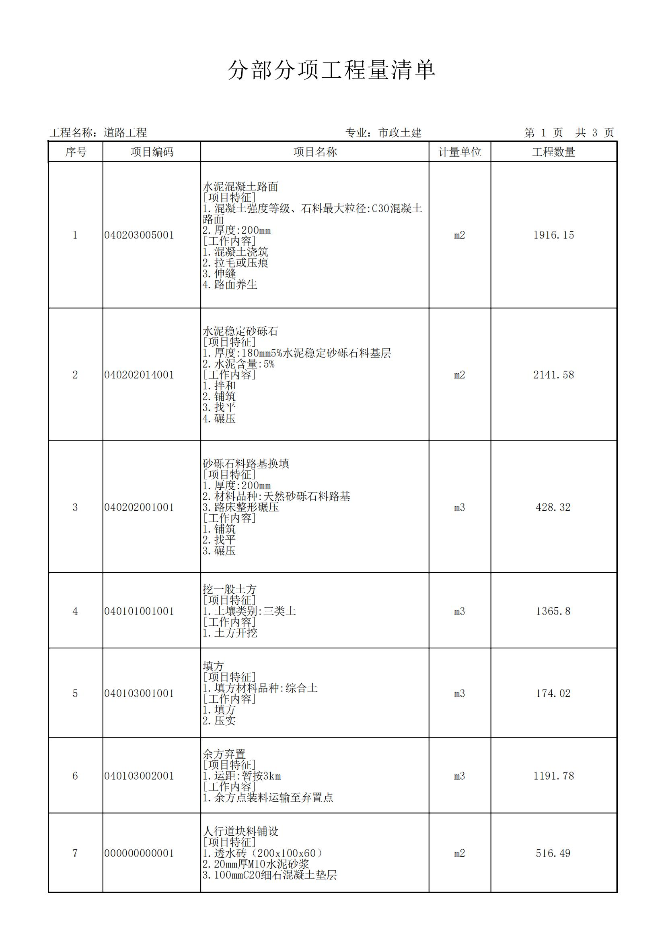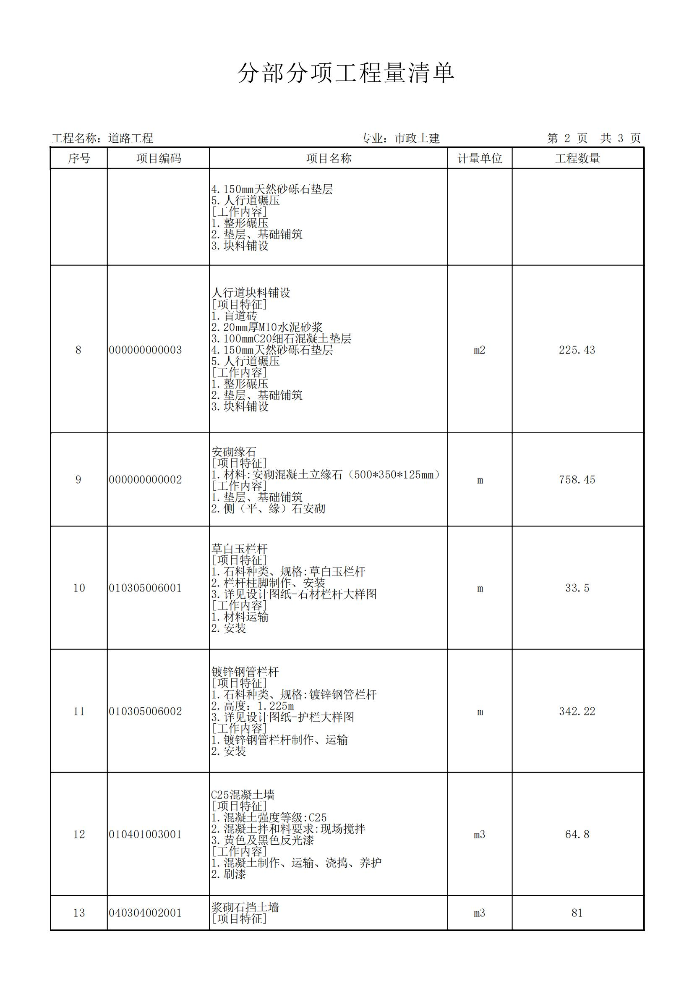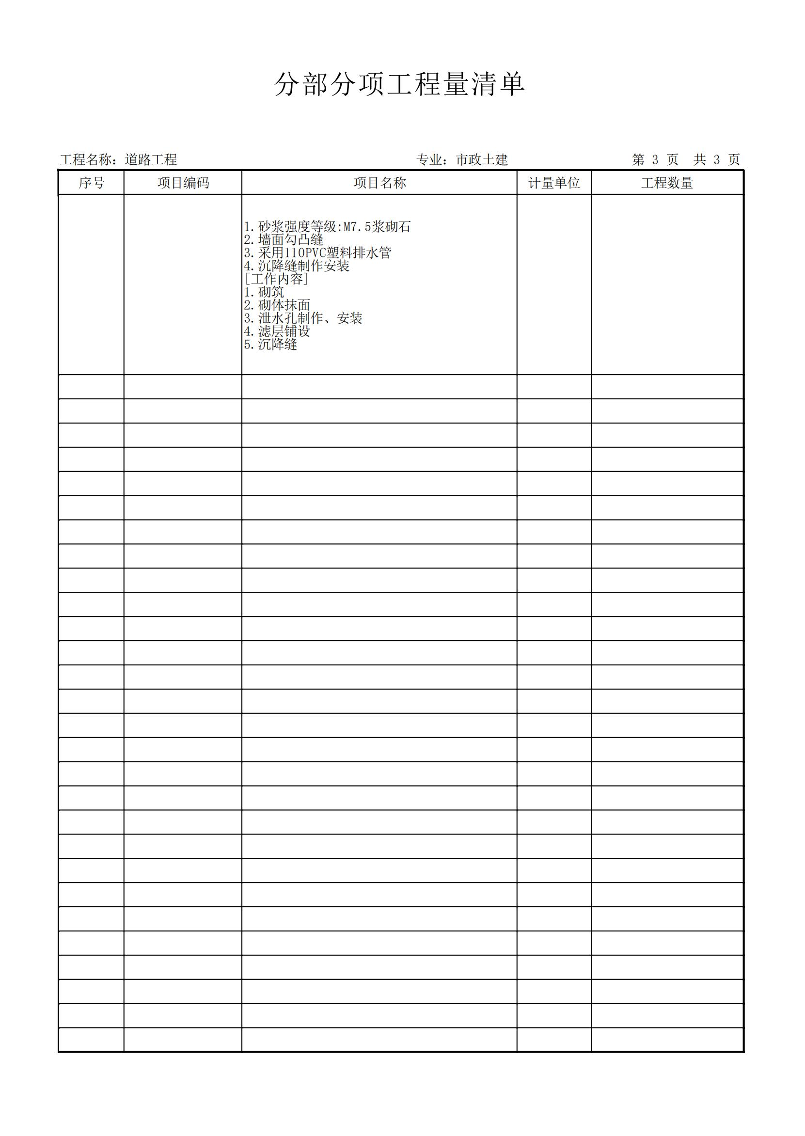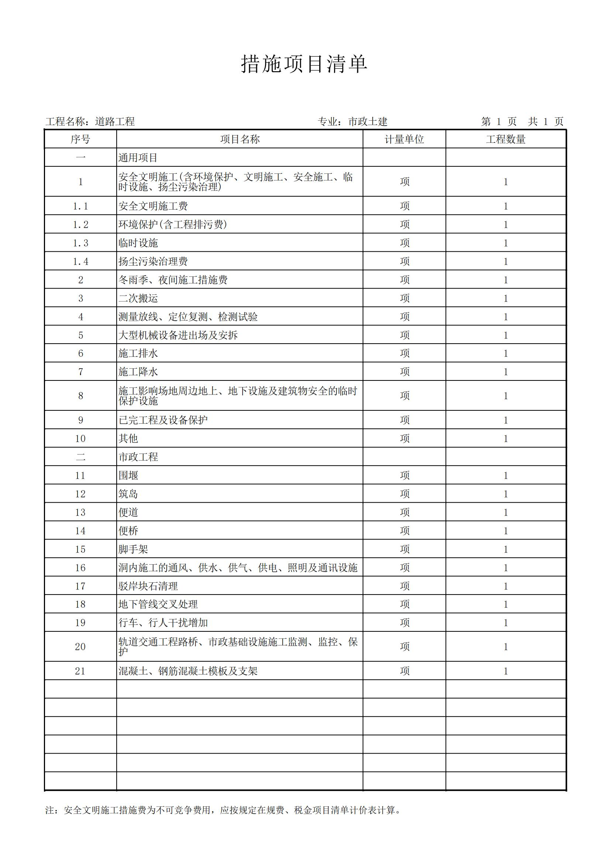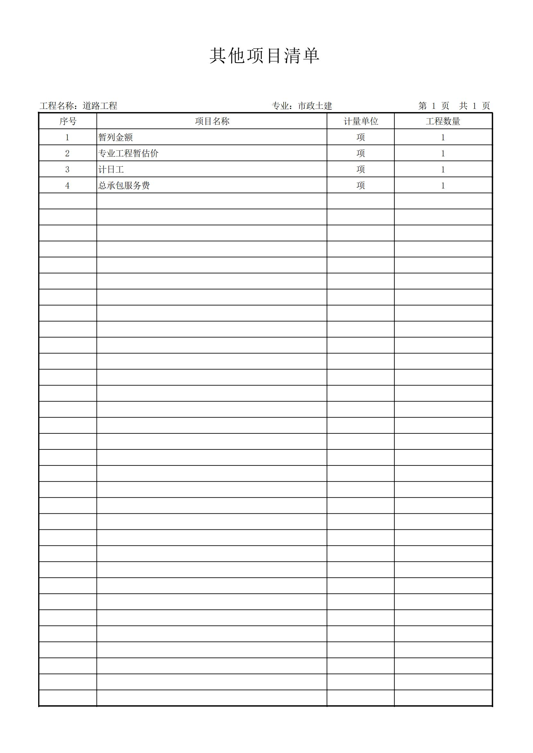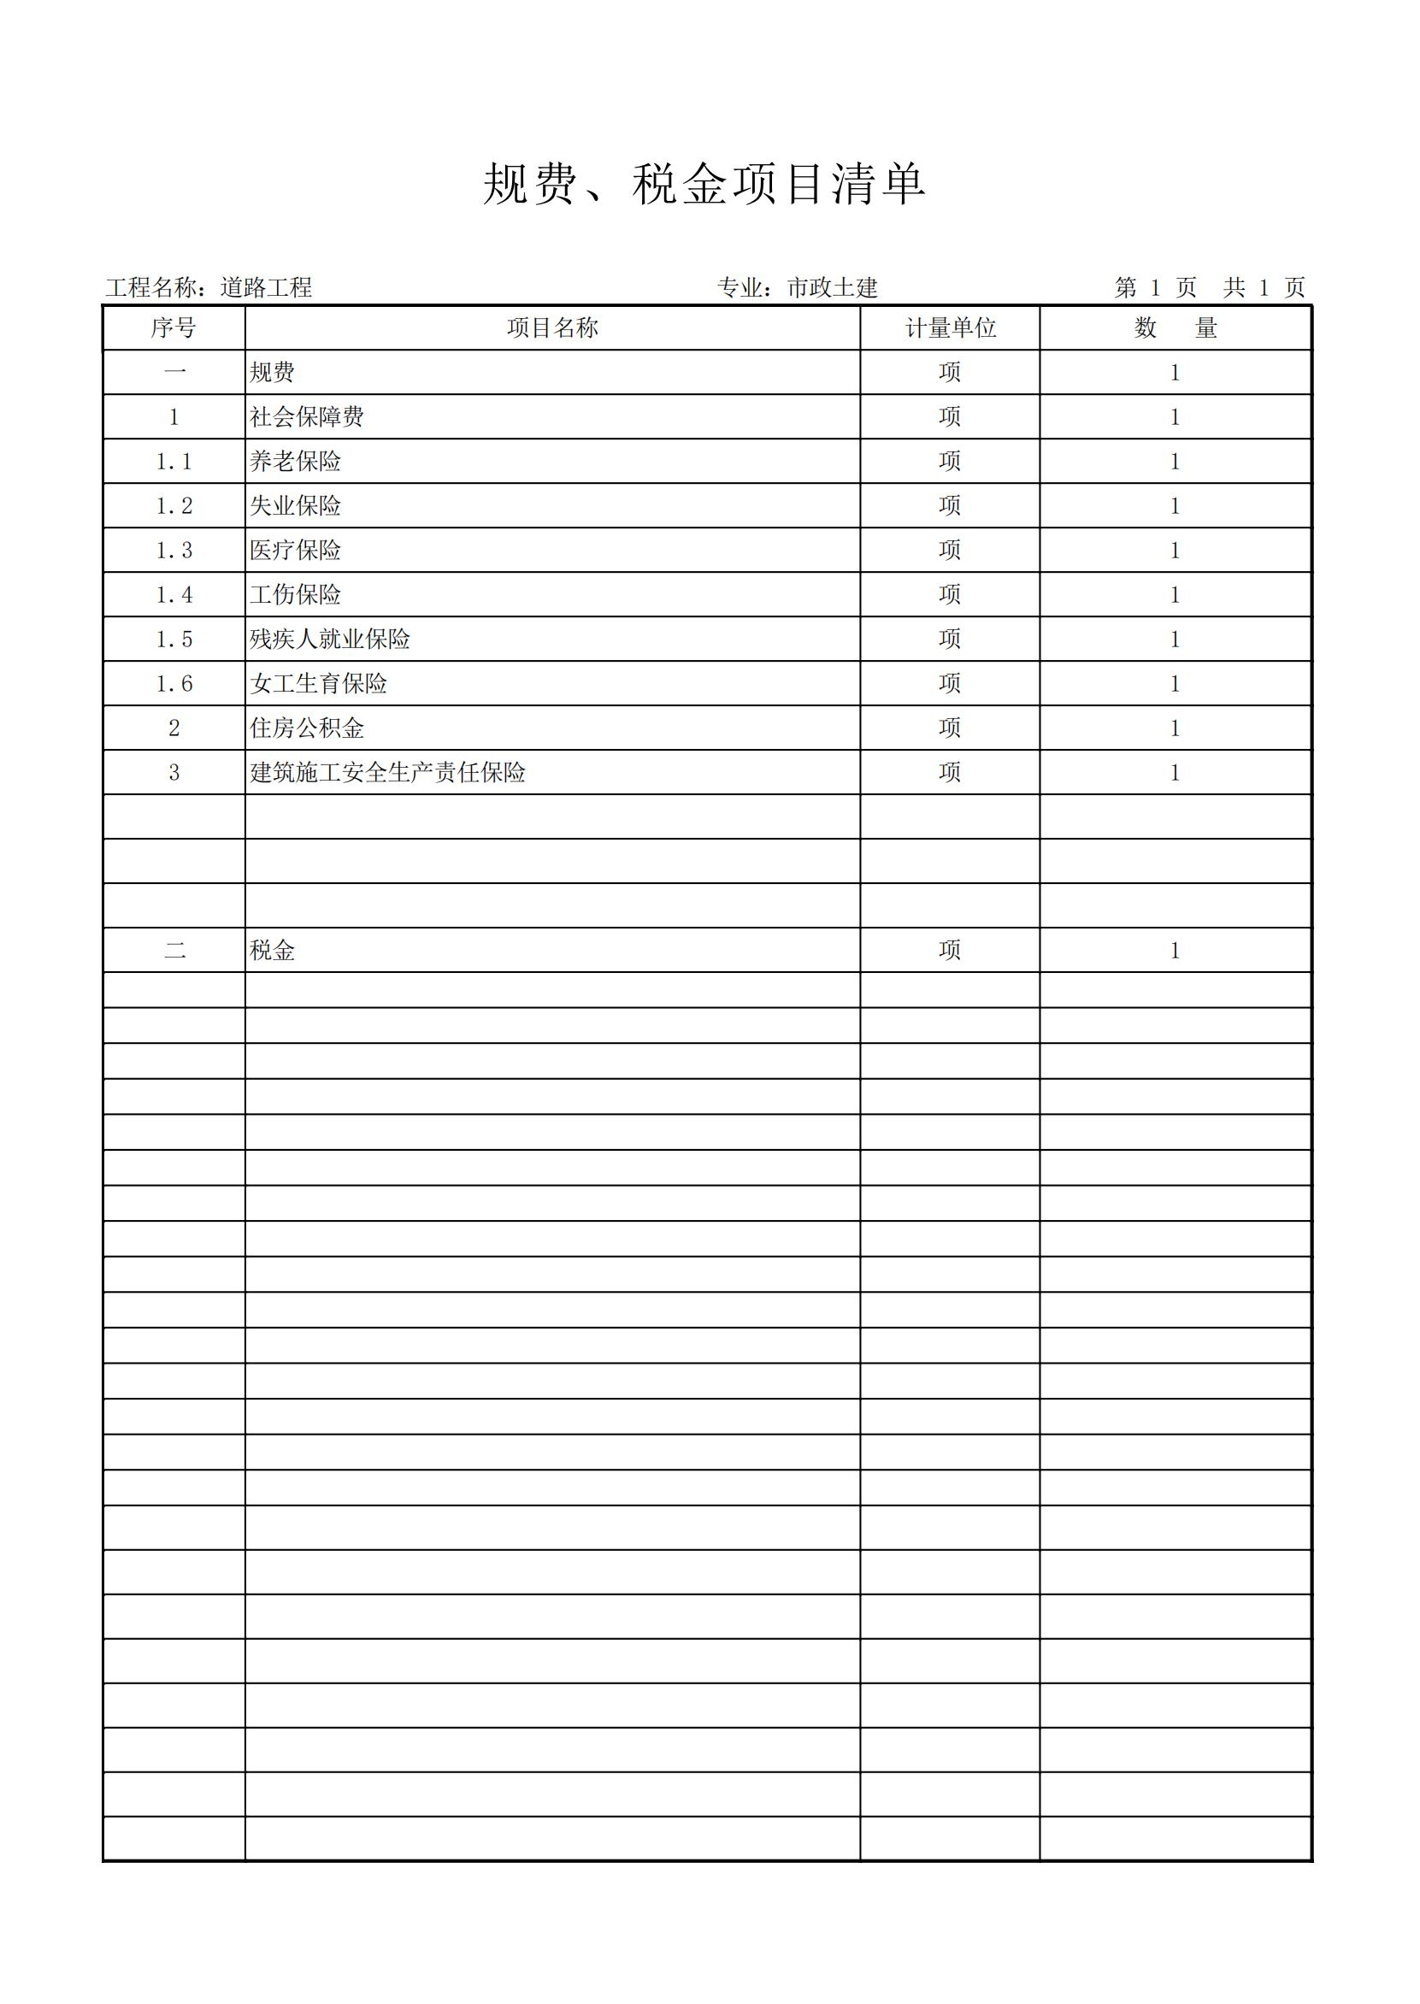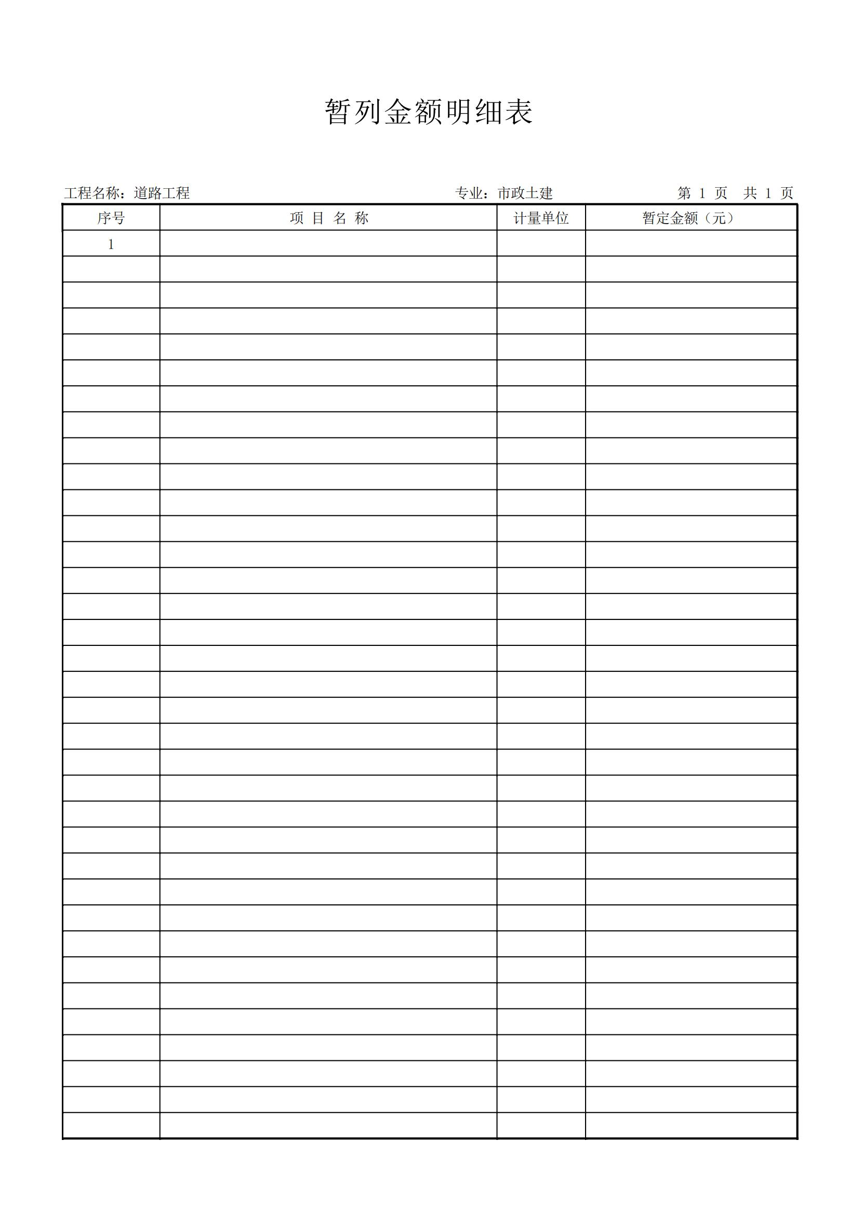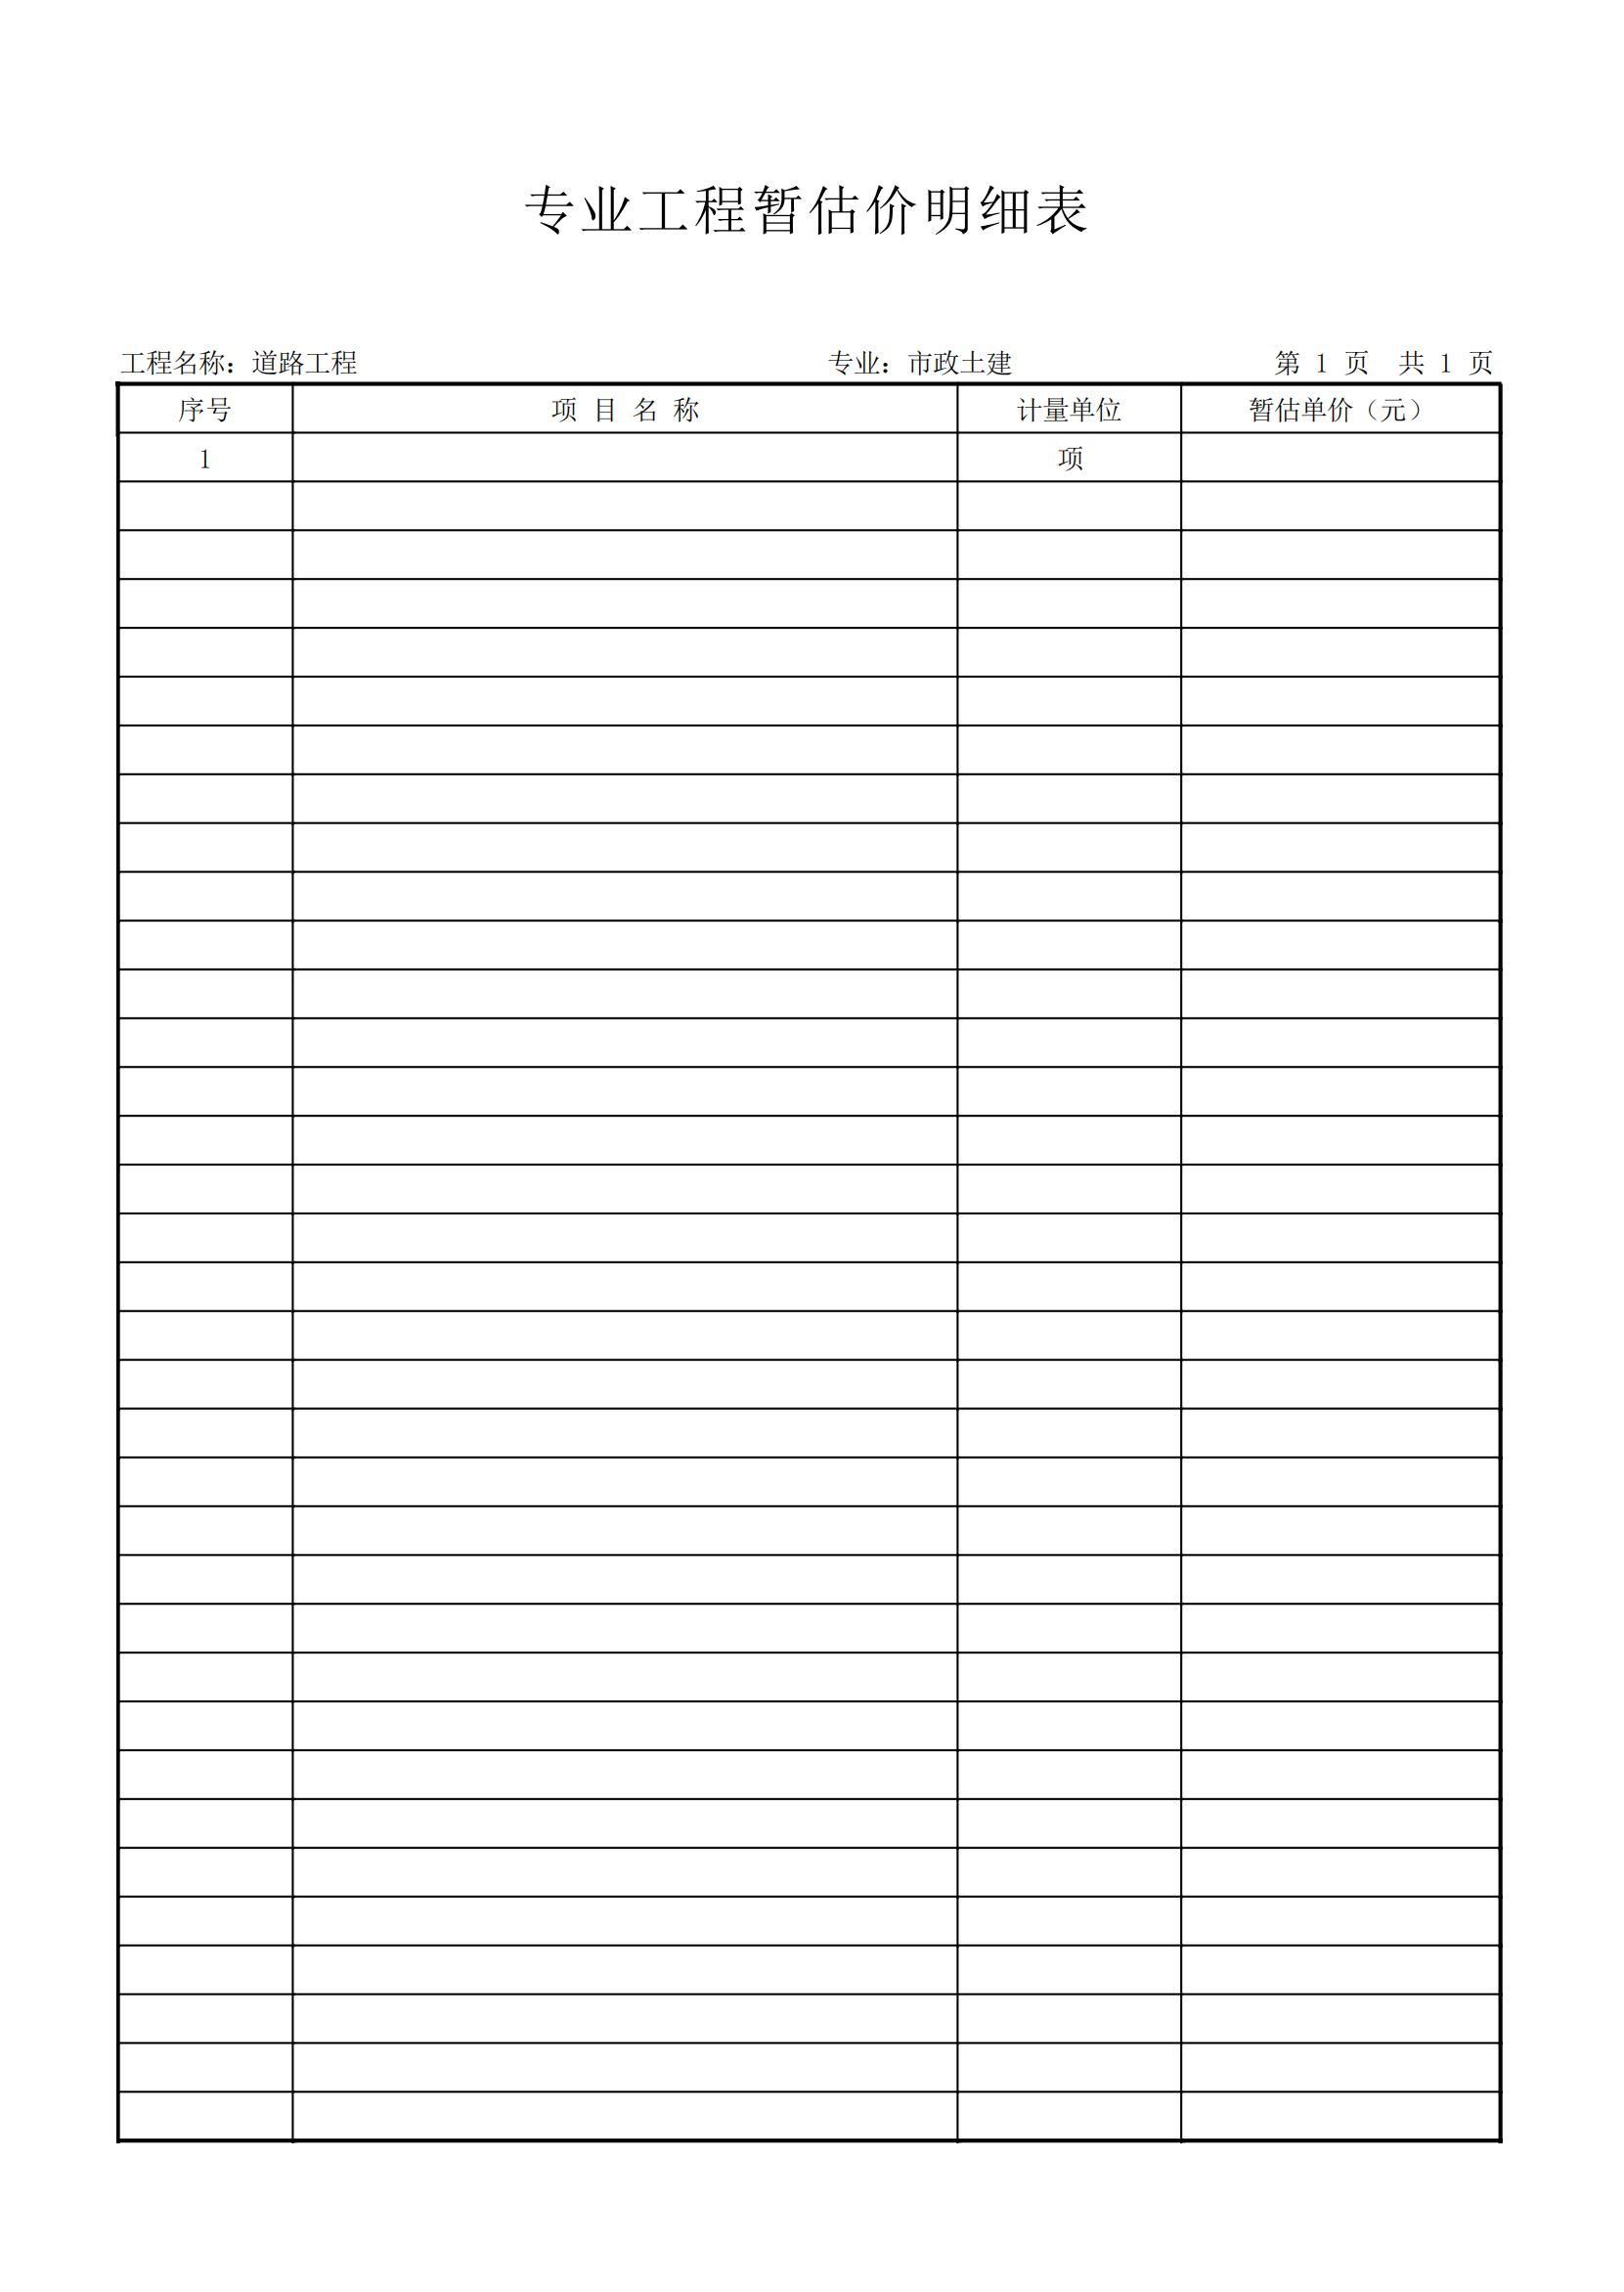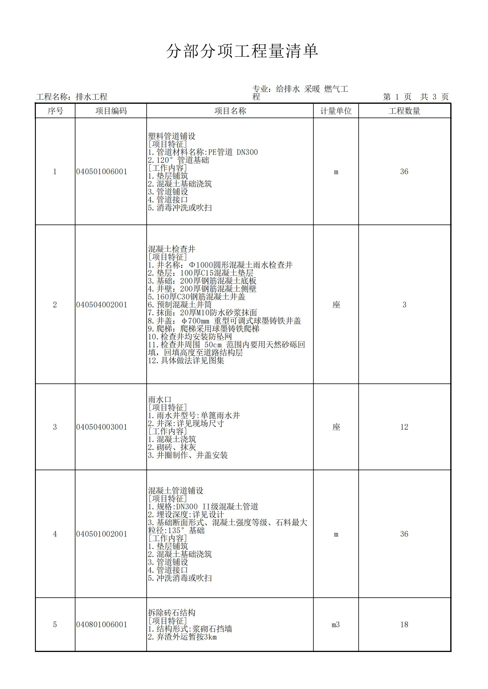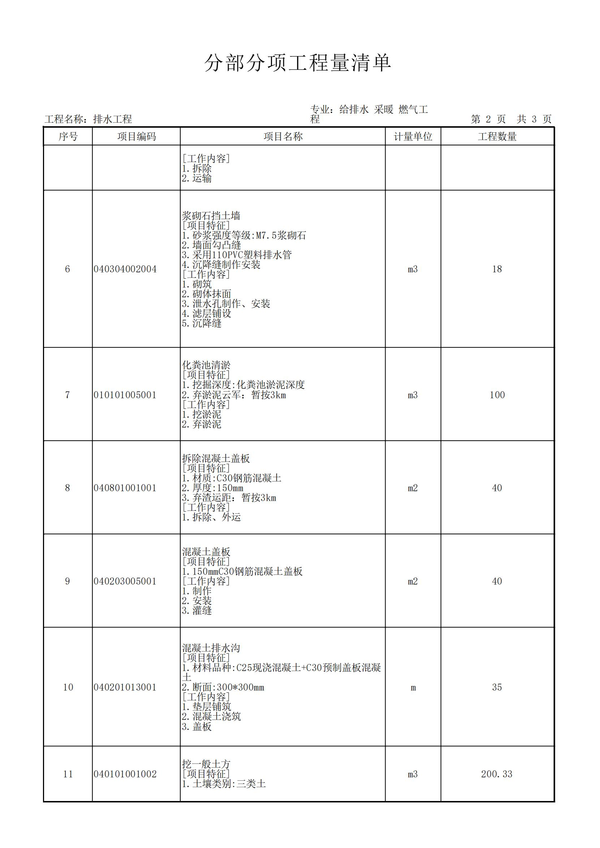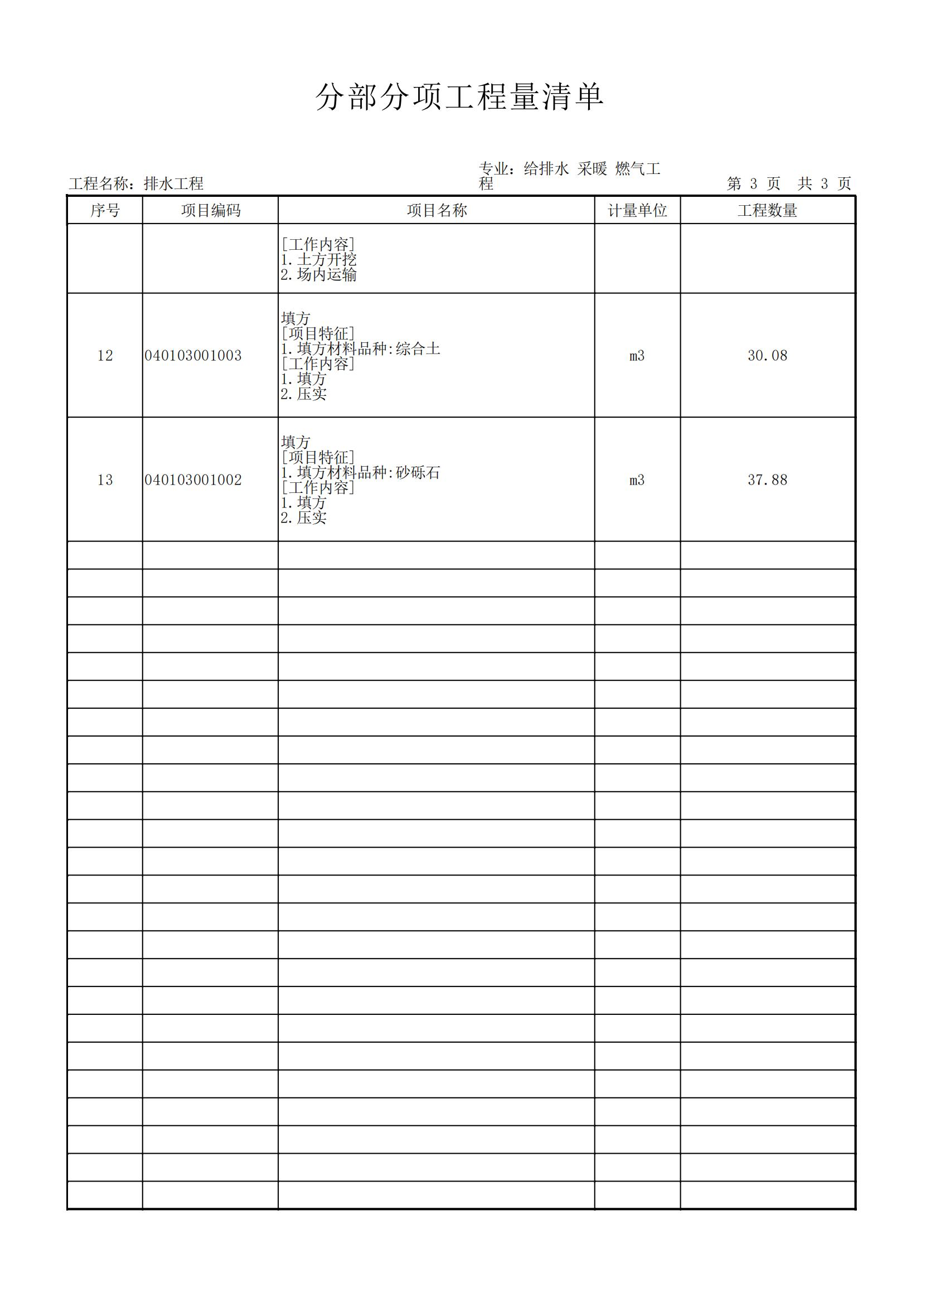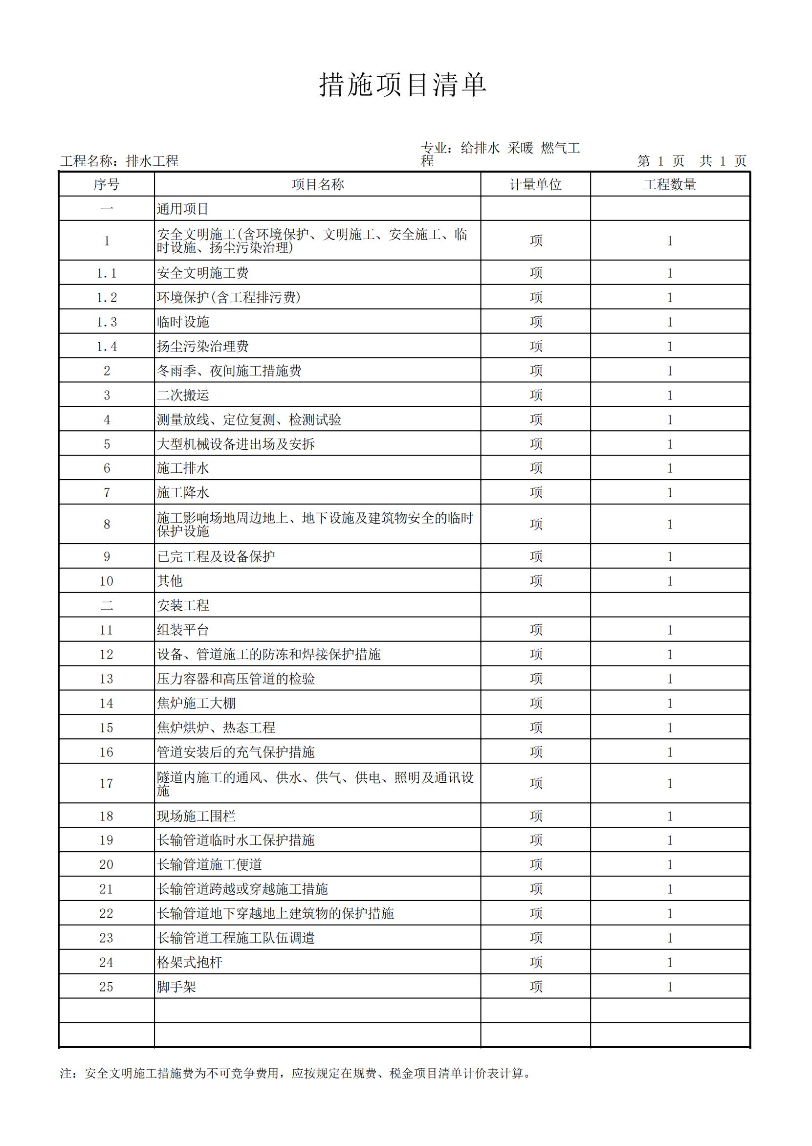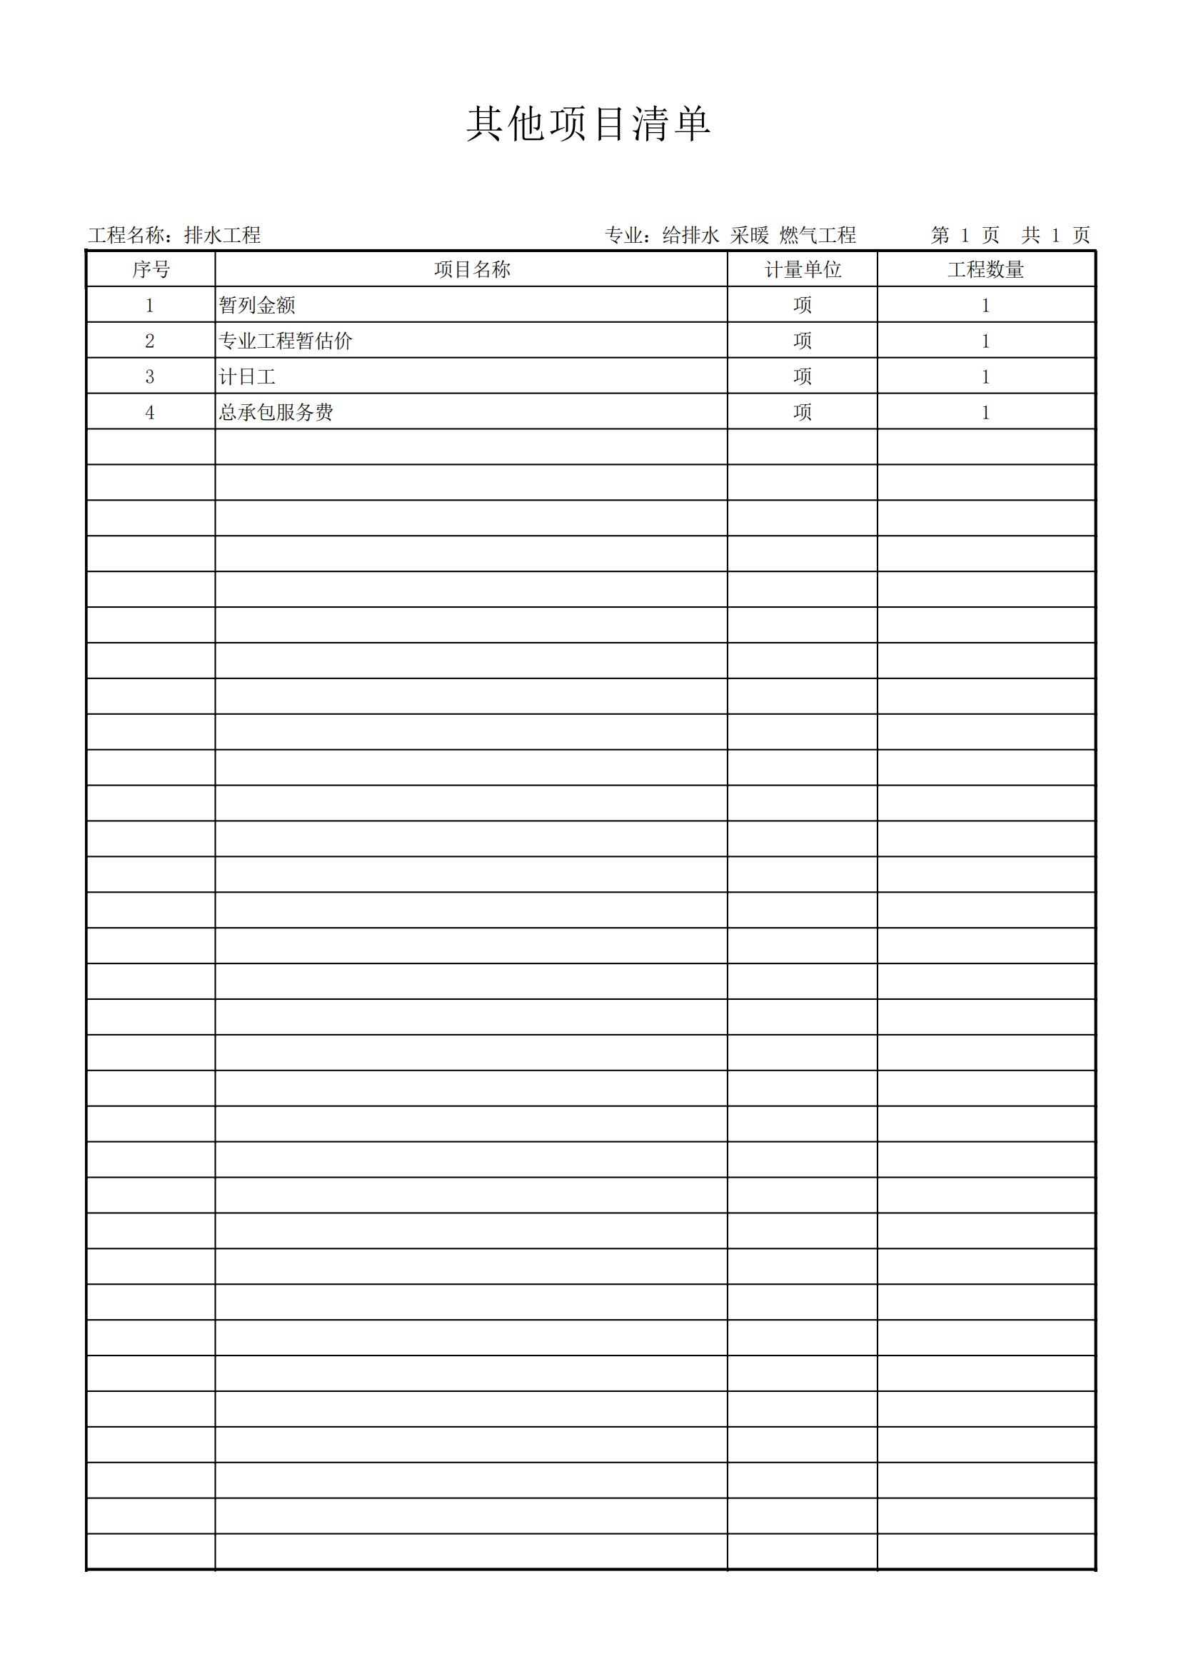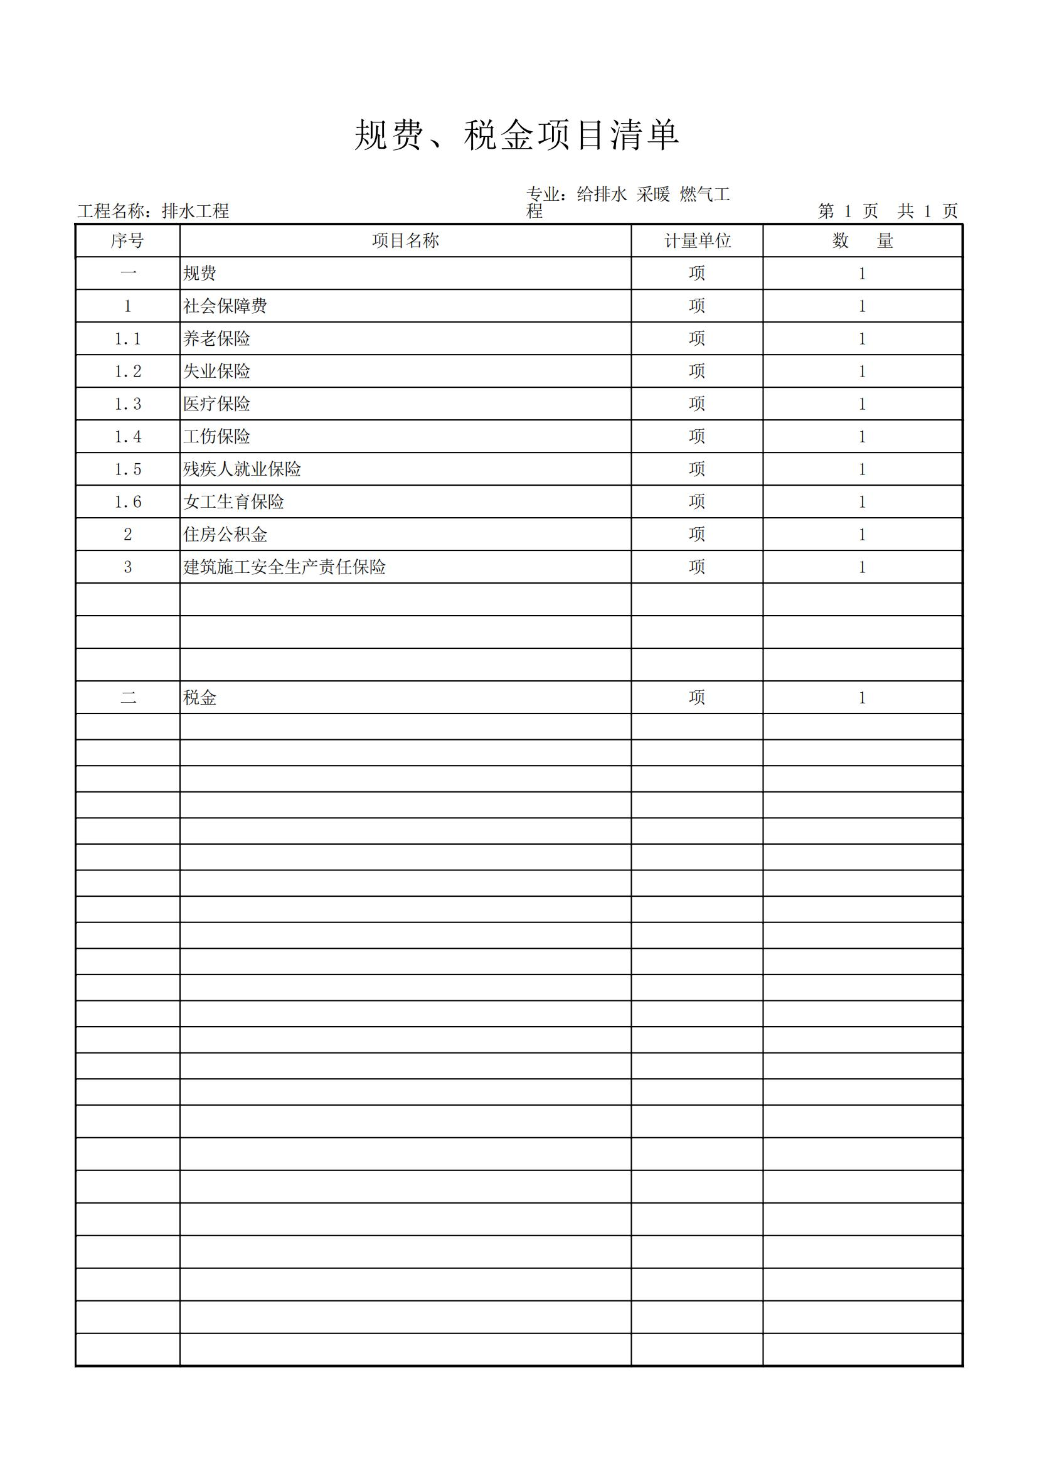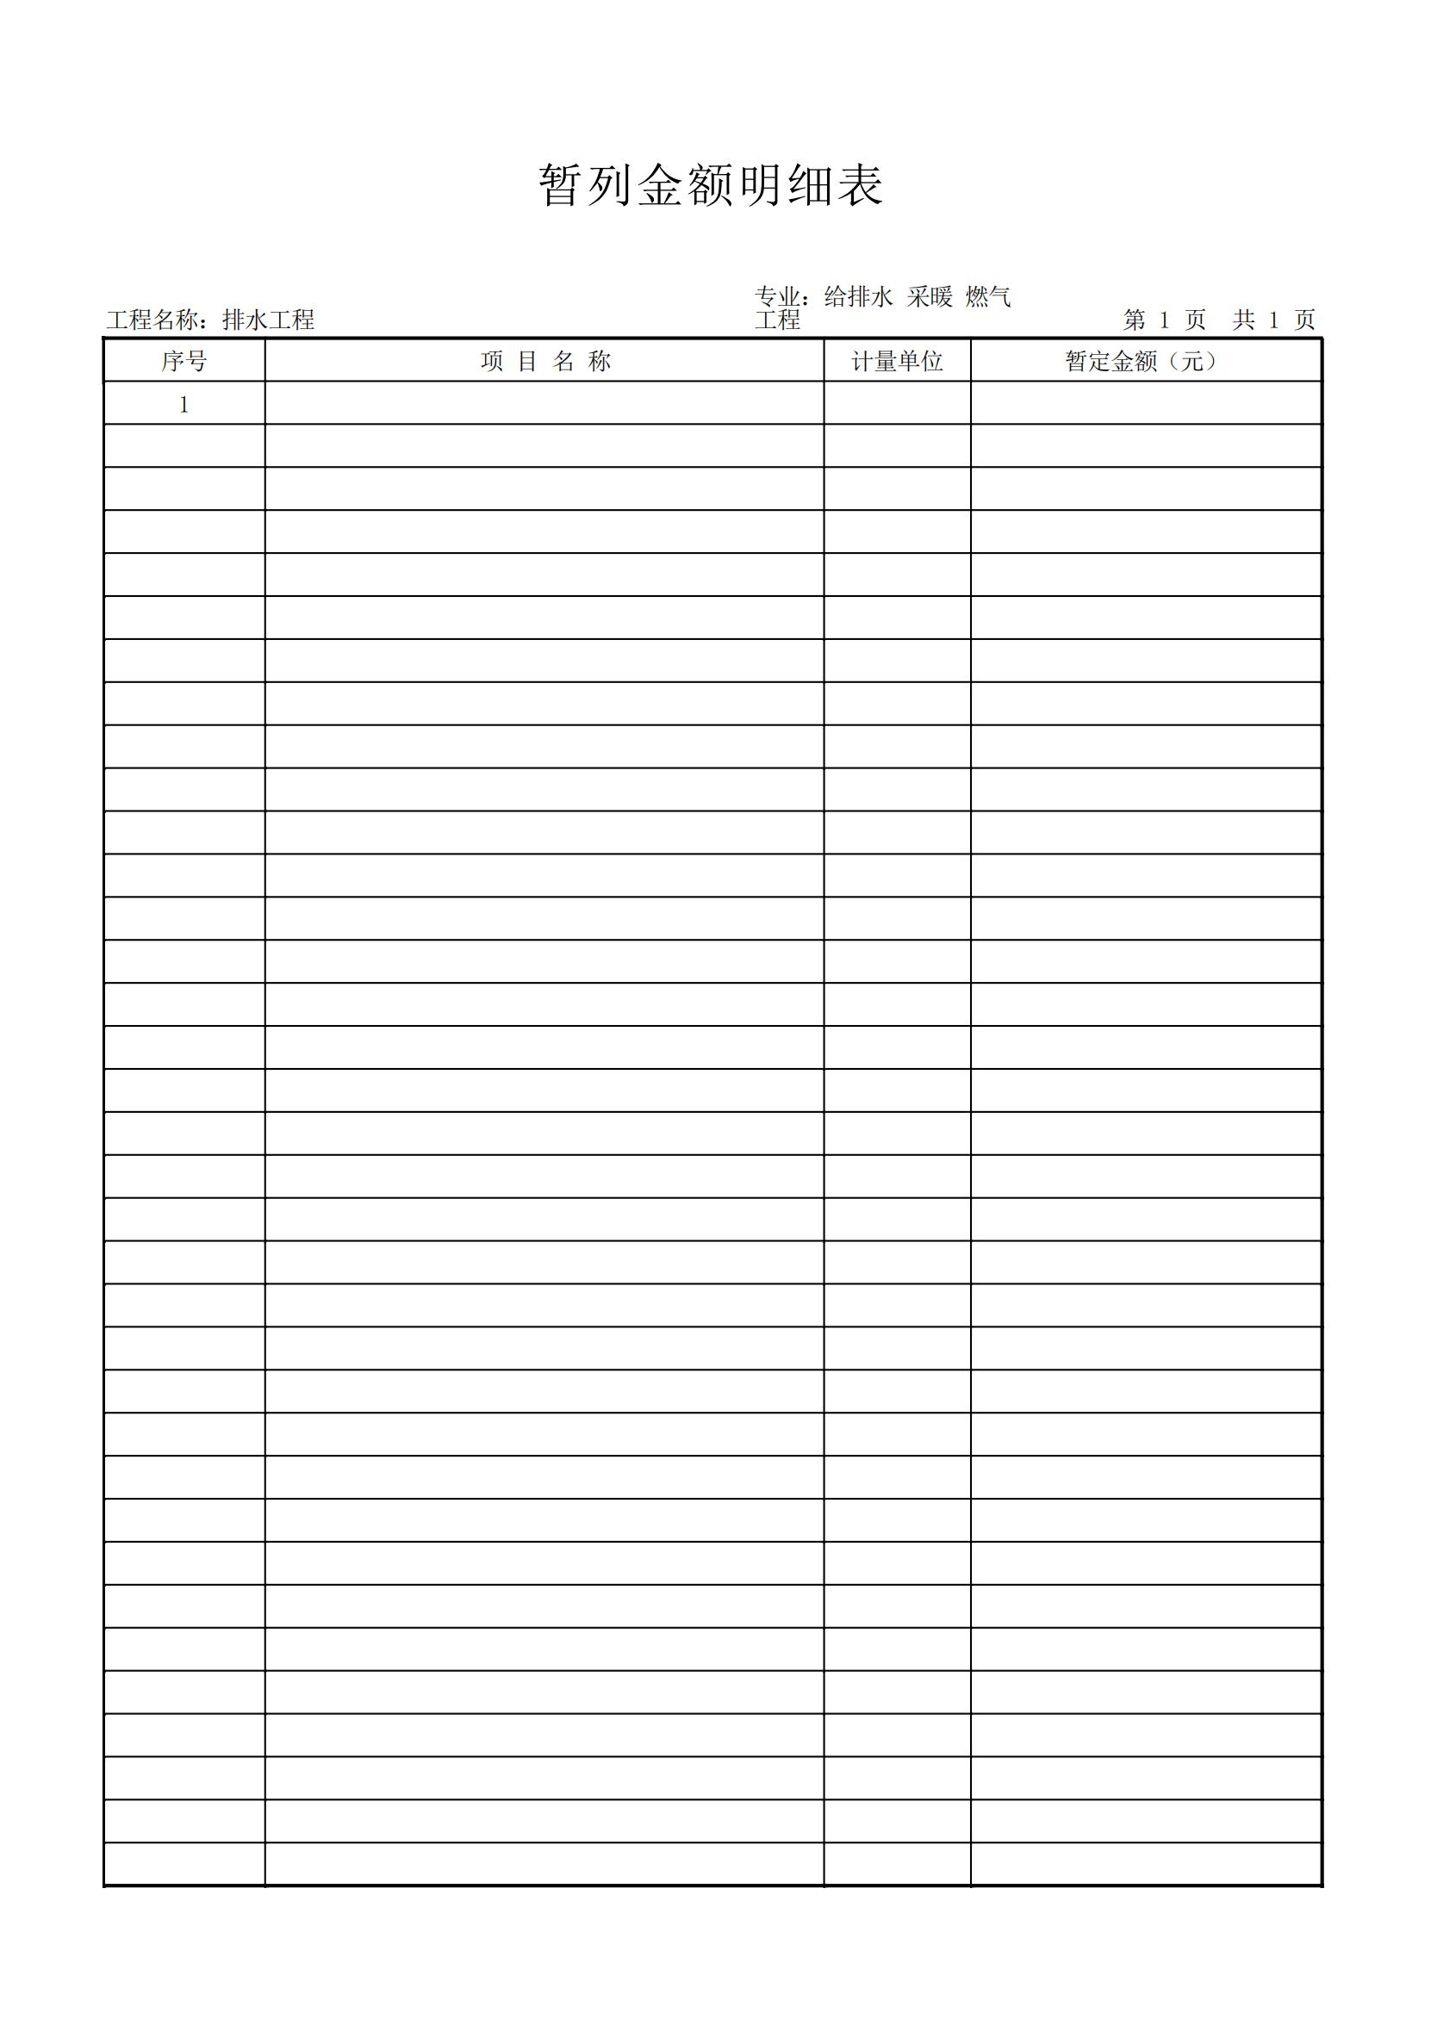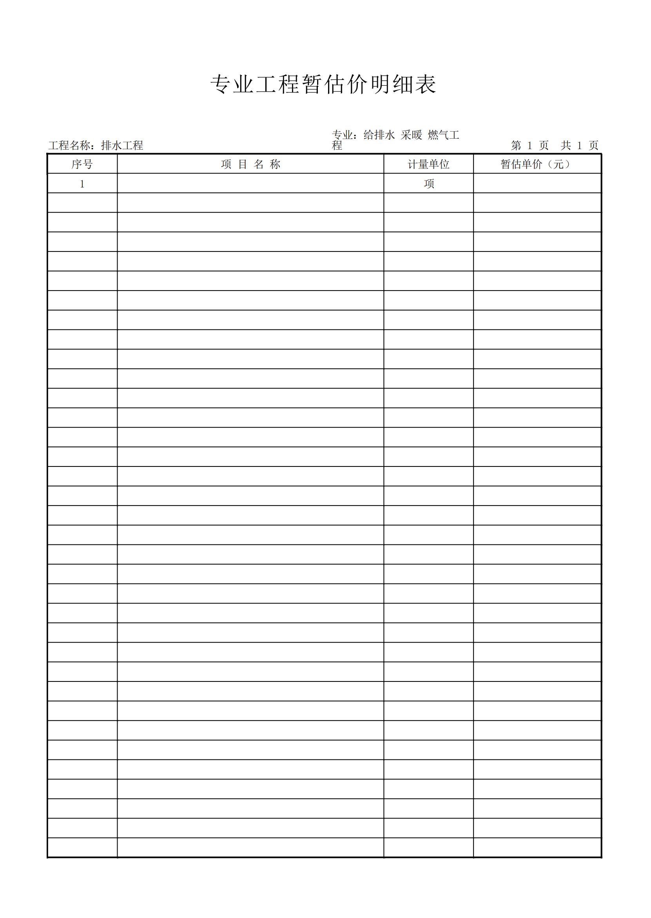
第六章 竞争性磋商响应文件格式
项目编号：SXCQCGAK(2025)第22号

汉阴县蒲溪镇集镇基础设施改造项目(蒲溪村路段)

磋商响应文件

供应商名称： （公章）
法定代表人或其授权代表： (签字或盖章)
时 间： 年 月 日
目 录
一、响应函
二、第一次磋商报价表
三、资格证明文件
四、供应商参加政府采购活动承诺书
五、响应方案（格式自拟）

一、响应函
：
根据贵方为（采购项目名称）磋商采购服务的磋商公告（项目编号），签字代表（姓名、职务）经正式授权并代表投标人（投标人名称、地址），提交响应文件。
在此，签字代表宣布同意如下：
1．根据（项目名称） 磋商文件，经实地踏勘现场和认真仔细的研究磋商文件后，我方愿以（大写)人民币 （￥ 元）的投标报价，工期 ，按合同约定实施和完成本项目，修补工程中的任何缺陷，工程质量达到 ，项目经理为 。
2．投标人将按磋商文件的规定履行合同责任和义务。
3．投标人已详细审查全部磋商文件。我们完全理解并同意放弃对这方面有不明及误解的权力。
4．本投标有效期为自开标日起90个日历日（中标人的响应文件有效期延长为与合同有效期一致）。
5．投标人同意提供按照贵方可能要求的与其投标有关的一切数据或资料，完全理解贵方不一定接受最低投标报价的投标或收到的任何投标。
6．若我方获得中标，我方保证按有关规定向贵方支付中标服务费。
7．与本投标有关的一切正式往来信函请寄：

联系地址：
邮政编码：
电 话：
传 真：
供应商名称： （盖单位公章）
法定代表人或被授权人： （签字或盖章）
日 期： 年 月 日

二、第一次磋商报价表
（一）第一次报价表
单位：元
项目名称
项目编号
总报价  （人民币） | 小写金额： 元  大写金额： 元
工期
质量标准
备注：表内报价内容以元为单位，保留小数点后两位。

供应商（公章）：
法定代表人/被授权人（签字或盖章）：
年 月 日

（二）已标价工程量清单
注：报价时必须按工程量清单表格所列内容进行报价，不得更改，凡与清单不符的一律视为无效投标。

三、资格证明文件
（1）具有独立承担民事责任能力的法人、其他组织或自然人，提供合法有效的营业执照或事业单位法人证书或专业服务机构执业许可证或民办非企业单位登记证书等相关证明，自然人参与的提供其身份证明；
（2）法定代表人或负责人参加投标时，提供本人身份证复印件；授权代表参加投标时，提供法定代表人或负责人授权书、被授权人身份证复印件；
（3）供应商须具备建设行政主管部门核发的市政公用工程施工总承包三级以上（含三级）资质，须持有效的安全生产许可证，且在人员、设备、资金等方面具有相应的施工能力； 拟派项目经理须具备市政公用工程专业二级及以上注册建造师执业资格证和有效的安全生产考核合格证书，在本单位注册，且无在建工程；
（4）社会保障资金缴纳证明：提供截止至磋商时间前近六个月任意一个月社会保障资金缴纳证明，不需要缴纳或新成立的供应商应提供相关文件证明；
（5）税收缴纳证明：提供截止至磋商时间前近六个月任意一个月缴税证明，依法免税或新成立的供应商应提供相关文件证明；
（6）财务状况报告：提供2023年度或2024年度经审计的财务报告（成立时间至提交响应文件截止时间不足一年的可提供成立后连续时段的资产负债表）或其开标前三个月内银行出具的资信证明；
（7）参加政府采购活动前三年内，在经营活动中没有重大违法记录的书面声明；
（8）供应商被“信用中国”网站（www.creditchina.gov.cn）和中国政府采购网（www.ccgp.gov.cn)列入失信被执行人、重大税收违法案件当事人名单、政府采购严重违法失信行为记录名单的，将拒绝其参与政府采购活动；
（9）具有履行合同所必需的设备和专业技术能力的书面声明；
（10）本项目专门面向小微企业采购，供应商应为小型企业、微型企业或监狱企业或残疾人福利性单位。供应商为小型企业、微型企业的应根据《政府采购促进中小企业发展管理办法》（财库〔2020〕46 号）自行填写《中小企业声明函》，且小微企业的划分标准所属行业为：建筑业；供应商为监狱企业的，应提供监狱企业的证明文件；供应商为残疾人福利性单位的，应提供《残疾人福利性单位声明函》。
附件：
1.法定代表人授权书

陕西春秋工程造价事务所有限公司：
本授权书声明：注册于中华人民共和国的 （供应商名称） 的在下面签字的 （法定代表人姓名、职务） 代表本公司授权的在下面签字的 （被授权人的姓名、职务） 为本公司的合法代理人，就项目编号为 的 (采购项目名称/标段名称) 的磋商会议，以本公司名义处理一切与之有关的事务。
本授权书于 年 月 日签字生效，特此声明，有效期 天。
法人代表身份证复印件  （正面） | 法人代表身份证复印件  （反面）
法人代表签字： | （公章）：  年 月 日

被授权人身份证复印件  （正面） | 被授权人身份证复印件  （反面）
被授权人签字： | 年 月 日
授权书内容填写要明确，文字要工整清楚，涂改无效。

2.法定代表人身份证明

单位名称：
单位性质：
地 址：
成立时间： 年 月 日
经营期限：
姓 名： 性别： 年龄： 职务：
系 ( 供 应 商 单 位 名 称 ) 的法定代表人。
特此证明。

附：法定代表人身份证复印件

供应商名称(加盖单位公章):
日 期 ： 年 月 日

注：本项目无授权委托人的，需填写此证明，不需填写本章“法定代表人代表授权委托
书”。

3.参加政府采购活动前三年内在经营活动中没有重大违法
记录的书面声明

本人 （法定代表人） （身份证号码）代表本公司 （公司名称）在此郑重声明，在参加本次政府采购活动 （项目名称/标段名称）前3年内在经营活动中未被列入失信被执行人、重大税收违法案件当事人名单、政府采购严重违法失信行为。本人愿为此声明的真实性负责，如有欺骗、隐瞒、谎报等行为，本人及参与磋商人员愿意承担所有由此引起的法律后果，并接受有关部门依据有关法律法规给予的处罚。
特此声明！

单位名称（公章）：
法定代表人（签字或盖章）：
日 期：

4.中小企业声明函（工程）

本公司（联合体）郑重声明，根据《政府采购促进中小企业发展管理办法》（财库﹝2020﹞46 号）的规定，本公司（联合体）参加（单位名称）的（项目名称）采购活动，工程的施工单位全部为符合政策要求的中小企业（或者：服务全部由符合政策要求的中小企业承接）。相关企业（含联合体中的中小企业、签订分包意向协议的中小企业）的具体情况如下：
- （标的名称），属于（采购文件中明确的所属行业）；承建（承接）企业为（企业名称），从业人员 人，营业 收入为 万元，资产总额为 万元，属于（中型企业、小型企业、微型企业）；
- （标的名称），属于（采购文件中明确的所属行业）；承建（承接）企业为（企业名称），从业人员 人，营业收入为 万元，资产总额为 万元，属于 （中型企业、小型企业、微型企业）；

以上企业，不属于大企业的分支机构，不存在控股股东为大企业的情形， 也不存在与大企业的负责人为同一人的情形。
本企业对上述声明内容的真实性负责。如有虚假，将依法承担相应责任。

单位名称（盖章）：
法定代表人或被授权人：（签字或盖章）
日 期： 年 月 日

注：1.从业人员、营业收入、资产总额填报上一年度数据，无上一年度数据的新成立企业可不填报。非小、微企业无需在投标文件中提供。
附件5： 残疾人福利性单位声明函（格式，若有）
本单位郑重声明，根据《财政部 民政部 中国残疾人联合会关于促进残疾人就业政府采购政策的通知》（财库〔2017〕141号）的规定，本单位为符合条件的残疾人福利性单位，且本单位参加______单位的______项目采购活动提供本单位制造的货物（由本单位承担工程/提供服务），或者提供其他残疾人福利性单位制造的货物（不包括使用非残疾人福利性单位注册商标的货物）。
本单位对上述声明的真实性负责。如有虚假，将依法承担相应责任。
企业名称（加盖公章）：
日期： 年 月 日

监狱企业证明文件（格式，若有）
说明：根据《关于政府采购支持监狱企业发展有关问题的通知》（财库〔2014〕68号）的规定，监狱企业参加政府采购活动时，应当提供由省级以上监狱管理局、戒毒管理局（含新疆生产建设兵团）出具的属于监狱企业的证明文件。
企业名称（加盖公章）：
日期： 年 月 日
“节能产品”、“环境标志产品”证明材料（格式，若有）
说明：
1、投标人提供的产品属于下列情形，应按文件规定提供相关证明材料(清单或目录所在页复印件)，并在《货物分项报价表》中提供相应数据。
(1)符合政府采购强制采购政策的(《节能产品政府采购清单》中标记★符号节能产品及其他强制采购产品)；
(2)符合政府采购优先采购政策的(《节能产品政府采购清单》中非标记★符号节能产品，《环境标志产品政府采购清单》中环境标志产品。
2、未按上述要求提供、填写的，评审时不予以考虑。
企业名称（加盖公章）：
日期： 年 月 日

四、供应商参加政府采购活动承诺书
（一）供应商拒绝政府采购领域商业贿赂承诺书
为响应党中央、国务院关于治理政府采购领域商业贿赂行为的号召，我单位在此庄严承诺：
1.在参与政府采购活动中遵纪守法、诚信经营、公平竞标。
2.不向政府采购人、采购代理机构和政府采购评审专家进行任何形式的商业贿赂以谋取交易机会。
3.不向政府采购代理机构和采购人提供虚假资质文件或采用虚假应标方式参与政府采购市场竞争并谋取成交、成交。
4.不采取“围标、陪标”等商业欺诈手段获得政府采购定单。
5.不采取不正当手段诋毁、排挤其他供应商。
6.不在提供商品和服务时“偷梁换柱、以次充好”损害采购人的合法权益。
7.不与采购人、采购代理机构政府采购评审专家或其它供应商恶意串通，进行质疑和投诉，维护政府采购市场秩序。
8.尊重和接受政府采购监督管理部门的监督和政府采购代理机构招标采购要求，承担因违约行为给采购人造成的损失。
9.不发生其他有悖于政府采购公开、公平、公正和诚信原则的行为。
承诺单位： （盖章）
全权代表： （签字）
地 址：
邮 编：
电 话：

年 月 日

（二）承诺书
致：（陕西春秋工程造价事务所有限公司）
作为参加贵公司组织的招标采购项目的供应商，本公司承诺：在参加本项目招标之前不存在被依法禁止经营行为、财产被接管或冻结的情况，如有隐瞒实情，愿承担一切责任及后果。
供应商 | 法定代表人 | 日 期
（公章） | （签字或盖章） | 年 月 日

（三）承诺书
致：（陕西春秋工程造价事务所有限公司）
作为参加贵公司组织的招标采购项目的供应商，本公司郑重申告并承诺：近三年受到有关行政主管部门的行政处理、不良行为记录为 次（没有填零），如有隐瞒实情，愿承担一切责任及后果。
供应商 | 法定代表人 | 日 期
（公章） | （签字或盖章） | 年 月 日

（四）承诺书
致：（陕西春秋工程造价事务所有限公司）
作为参加贵公司组织的招标采购项目的供应商，本公司郑重申告：近三年因项目质量问题的不法行为记录为 次（没有填零），如有隐瞒实情，愿承担一切责任及后果。
供应商 | 法定代表人 | 日 期
（公章） | （签字或盖章） | 年 月 日

（五）承诺书
致：（陕西春秋工程造价事务所有限公司）
作为参加贵公司组织的招标采购项目的供应商，本公司承诺：参加本次投标提交的所有资质证明文件及业绩证明是真实的、有效的，如有隐瞒实情，愿承担一切责任及后果。
供应商 | 法定代表人 | 日 期
（公章） | （签字或盖章） | 年 月 日

五、响应方案
格式自拟，各供应商参照本采购文件的评分要求，结合采购内容及要求自行编制本项目服务方案

附表1 本项目拟投入人员汇总表

序号 | 任职 | 姓名 | 职称 | 专业 | 备注
注：1.供应商可适当调整该表格式，但不得减少信息内容。

（二） 本项目拟投入项目经理简历表
姓名 |  |  | 性别 |  | 出生日期
毕业院校及  专业 |  |  |  |  | 毕业时间
从事本专业
时间
执业资格及  注册证号 |  |  |  |  | 职称
在本项目中  担任任务 | 项目负责人
本人主要项  目业绩 | 项目名称及规模 |  |  |  |  | 完成年月 | 在项目中担任何职
本人主要项  目业绩 | 1
本人主要项  目业绩 | 2
本人主要项  目业绩 | 3
本人主要项  目业绩 | 4
本人主要项  目业绩 | 5
其他补充
情况
注：表后须附身份证、相应的从业资格或执行资格证书复印件。

（三）拟在本项目使用的主要仪器检测设备一览表
仪器或设备名称 | 型号规格 | 数 量 | 备 注

供应商名称： （盖单位公章）

法定代表人或被授权人： （签字或盖章）

日 期： 年 月 日

（四）近三年（2022年08月至投标截止时间）
企业的业绩情况表
序号 | 合同签订时间 | 委托人名称 | 项目名称 | 合同  金额
说明：
1.本表后附合同协议书复印件，合同金额及合同签订时间以合同中体现的内容为准。
2.供应商应如实列出以上情况，如有隐瞒，一经查实将导致其磋商响应文件被拒绝。
3.未按上述要求提供、填写的，评审时不予以考虑。

供应商名称： （盖单位公章）

法定代表人或被授权人： （签字或盖章）

日 期： 年 月 日

（五）商务条款偏离表
序号 | 磋商文件的商务条款 | 响应文件的商务条款 | 偏离 | 说明
说明：
1.供应商必须据实填写，不得虚假响应，否则将取消其投标或成交资格，并按有关规定进行处理。
2.、偏离情况填写：响应、正偏离、负偏离，偏离说明对偏离情况做出详细说明。

供应商名称： （盖单位公章）

法定代表人或被授权人： （签字或盖章）

日 期： 年 月 日
（六）其他资料
依据磋商文件要求，供应商认为有必要说明的其他内容。

